Problema 0

Mínimo coste de transporte de crudo en una red

La figura siguiente representa una red de tuberías para transportar crudo. Suponga que salen 500 barriles de crudo desde el nodo 1 y que deben ser transportados a través de la red hasta los nodos 10 y 11. 200 barriles al nodo 10 y 300 al nodo 11.
El coste de bombear un barril a través de cada arco (trozo de tubería entre nodos) está marcado en la figura.

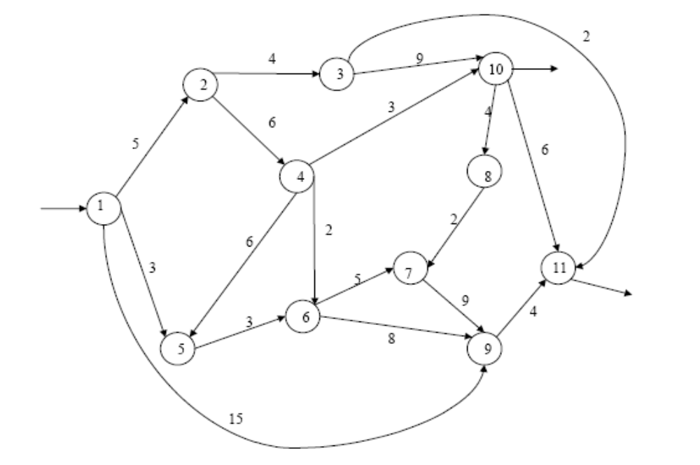

Figura 0.1. Transporte de crudo en una red.

- Plantear y resolver un problema de programación lineal que permita calcular el coste mínimo de transporte a través de la red.

Para poder resolver el problema, es necesario establecer las relaciones que existen entre los distintos nodos del dígrafo.
Esto se consigue Se crea un conjunto 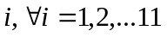 que representa al nodo i, y paralelamente se crea otro conjunto j con los mismos elementos. Empleando el comando de GAMS de relación, se establecen caminos dirigidos, entre los nodos de salida de los barriles y los de llegada.

Empleando una tabla, se indican los costes de bombear un barril a través de cada arco, llamados C_{i,j}.

 |  | LLEGADA
 |  | 1 | 2 | 3 | 4 | 5 | 6 | 7 | 8 | 9 | 10 | 11
SALIDA | 1 | 0 | 5 | 0 | 0 | 3 | 0 | 0 | 0 | 15 | 0 | 0
SALIDA | 2 | 0 | 0 | 4 | 6 | 0 | 0 | 0 | 0 | 0 | 0 | 0
SALIDA | 3 | 0 | 0 | 0 | 0 | 0 | 0 | 0 | 0 | 0 | 9 | 2
SALIDA | 4 | 0 | 0 | 0 | 0 | 6 | 2 | 0 | 0 | 0 | 3 | 0
SALIDA | 5 | 0 | 0 | 0 | 0 | 0 | 3 | 0 | 0 | 0 | 0 | 0
SALIDA | 6 | 0 | 0 | 0 | 0 | 0 | 0 | 5 | 0 | 8 | 0 | 0
SALIDA | 7 | 0 | 0 | 0 | 0 | 0 | 0 | 0 | 0 | 9 | 0 | 0
SALIDA | 8 | 0 | 0 | 0 | 0 | 0 | 0 | 2 | 0 | 0 | 0 | 0
SALIDA | 9 | 0 | 0 | 0 | 0 | 0 | 0 | 0 | 0 | 0 | 0 | 4
SALIDA | 10 | 0 | 0 | 0 | 0 | 0 | 0 | 0 | 4 | 0 | 0 | 6
SALIDA | 11 | 0 | 0 | 0 | 0 | 0 | 0 | 0 | 0 | 0 | 0 | 0

Tabla 0.1. Coste de bombear un barril a través de cada arco.

Se definen las siguientes variables:
  - x_{i,,j}: número de barriles transportados del nodo i al j.
  - z: valor de la función objetivo a minimizar.

Además el problema establece una serie de restricciones y una situación inicial y final que se deben cumplir. Para indicar esto en el programa GAMS, se establecen los parámetros:
  - E_{i}: establece el número de barriles que se tienen en el nodo i al principio. En este problema en el momento inicial se tienen 500 barriles en el nodo 1 y en ningún otro sitio.

  - S_{i}: establece el número de barriles que se tienen en el nodo i al final. En este caso, en la situación final, únicamente los nodos 10 y 11 tienen barriles con 200 y 300 respectivamente.

Debe realizarse un balance en cada nodo, de modo que todos los barriles que lleguen a un nodo tengan que abandonarlo, llegando a la siguiente expresión:

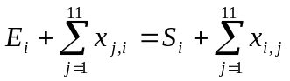

Se desea minimizar el coste de transporte de los barriles y conocer cual es el trayecto adecuado para ello. Por lo tanto la función objetivo a minimizar es:

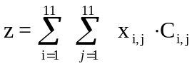

Se introducen estas ecuaciones en el programa GAMS, y se resuelve obteniendo que coste mínimo de transporte en unidades monetarias es:

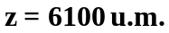

El recorrido de los barriles es:
- Para llegar al nodo 10: los 500 barriles contenidos en el nodo 1, van al nodo 2. De ahí, 200 barriles llegan al nodo 4 para finalmente ser transportados hasta el nodo 10.

- Para llegar al nodo 11: los 500 barriles contenidos en el nodo 1, van al nodo 2. De ahí, 300 barriles llegan al nodo 3 donde finalmente son transportados hasta su destino.

- ¿Cómo se modificaría el resultado si el coste de transportar un barril desde el nodo 3 al nodo 11 fuese de 10 unidades en lugar de 2?

Es necesario cambiar en la tabla de coste de bombeo de un barril a través de cada arco, el valor original de C_{3,11} = 2 por su precio actual C_{3,11} = 10.

Se obtiene que el coste mínimo de transporte de crudo en este caso es:

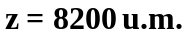

El recorrido de los barriles es:
- Para llegar al nodo 10: 200 barriles contenidos en el nodo 1, van al nodo 2. De ahí, llegan este mismo número de barriles al nodo 4 para finalmente ser transportados hasta el nodo 10 (mismo recorrido que en el caso anterior).

- Para llegar al nodo 11: 300 barriles contenidos en el nodo 1, van al nodo 5. De ahí, estos mismos barriles llegan al nodo 6 para a continuación ser transportados hasta el nodo 9 y de ahí a su destino.

Anexo al problema 0

Se adjunta a continuación el programa GAMS empleado para la resolución de los diferentes apartados.

Apartado a

$offsymxref
$offsymlist
option limrow=50;
option limcol=50;
option sysout=off;
option solprint=on;
option LP = CPLEX ;
option MIP = CPLEX;
option NLP = CONOPT;
option MINLP = DICOPT;
option optcr=0;

SETS
i nodos
/n1*n11/
alias (i,j)
;

SETS
R(i,j) relación entre nodo i y nodo j
/n1.(n2,n5,n9),n2.(n3,n4),n3.(n10,n11),n4.(n5,n6,n10),n5.n6,n6.(n7,n9),n7.n9,n8.n7,n9.n11,n10.(n8,n11)/
;

TABLE
C(i,j) coste de transportar los barriles del nodo i al j

n1 n2 n3 n4 n5 n6 n7 n8 n9 n10 n11
n1 0 5 0 0 3 0 0 0 15 0 0
n2 0 0 4 6 0 0 0 0 0 0 0
n3 0 0 0 0 0 0 0 0 0 9 2
n4 0 0 0 0 6 2 0 0 0 3 0
n5 0 0 0 0 0 3 0 0 0 0 0
n6 0 0 0 0 0 0 5 0 8 0 0
n7 0 0 0 0 0 0 0 0 9 0 0
n8 0 0 0 0 0 0 2 0 0 0 0
n9 0 0 0 0 0 0 0 0 0 0 4
n10 0 0 0 0 0 0 0 4 0 0 6
n11 0 0 0 0 0 0 0 0 0 0 0
;

POSITIVE VARIABLES
x(i,j) numero de barriles transportados del nodo i al j
;

VARIABLES
z coste total del transporte
;

PARAMETERS
E(i) situación de los barriles al comienzo
/n1=500,n2=0,n3=0,n4=0,n5=0,n6=0,n7=0,n8=0,n9=0,n10=0,n11=0/
S(i) situación de los barriles al final
/n1=0, n2=0, n3=0, n4=0, n5=0, n6=0, n7=0, n8=0, n9=0, n10=200, n11=300/
;

EQUATIONS
fo
bm
;

fo.. z =e= sum((i,j), x(i,j)*C(i,j));
bm(i).. E(i)+sum(j$(R(j,i)), x(j,i))-S(i)-sum(j$(R(i,j)), x(i,j)) =e= 0;

MODEL P0 /all/;

SOLVE P0 using LP minimizing z;

Apartado b

$offsymxref
$offsymlist
option limrow=50;
option limcol=50;
option sysout=off;
option solprint=on;
option LP = CPLEX ;
option MIP = CPLEX;
option NLP = CONOPT;
option MINLP = DICOPT;
option optcr=0;

SETS
i nodos
/n1*n11/
alias (i,j)
;

SETS
R(i,j) relación entre nodo i y nodo j
/n1.(n2,n5,n9),n2.(n3,n4),n3.(n10,n11),n4.(n5,n6,n10),n5.n6,n6.(n7,n9),n7.n9,n8.n7,n9.n11,n10.(n8,n11)/
;

TABLE
C(i,j) coste de transportar los barriles del nodo i al j

n1 n2 n3 n4 n5 n6 n7 n8 n9 n10 n11
n1 0 5 0 0 3 0 0 0 15 0 0
n2 0 0 4 6 0 0 0 0 0 0 0
n3 0 0 0 0 0 0 0 0 0 9 10
n4 0 0 0 0 6 2 0 0 0 3 0
n5 0 0 0 0 0 3 0 0 0 0 0
n6 0 0 0 0 0 0 5 0 8 0 0
n7 0 0 0 0 0 0 0 0 9 0 0
n8 0 0 0 0 0 0 2 0 0 0 0
n9 0 0 0 0 0 0 0 0 0 0 4
n10 0 0 0 0 0 0 0 4 0 0 6
n11 0 0 0 0 0 0 0 0 0 0 0
;

POSITIVE VARIABLES
x(i,j) numero de barriles transportados del nodo i al j
;

VARIABLES
z coste total del transporte
;

PARAMETERS
E(i) situación de los barriles al comienzo
/n1=500,n2=0,n3=0,n4=0,n5=0,n6=0,n7=0,n8=0,n9=0,n10=0,n11=0/
S(i) situación de los barriles al final
/n1=0, n2=0, n3=0, n4=0, n5=0, n6=0, n7=0, n8=0, n9=0, n10=200, n11=300/
;

EQUATIONS
fo
bm
;

fo.. z =e= sum((i,j), x(i,j)*C(i,j));
bm(i).. E(i)+sum(j$(R(j,i)), x(j,i))-S(i)-sum(j$(R(i,j)), x(i,j)) =e= 0;

MODEL P0 /all/;

SOLVE P0 using LP minimizing z;

Problema 1

Problema de formulación disyuntiva 1

Plantee y resuelva un MINPL para el siguiente problema de optimización escrito en forma disyuntiva.

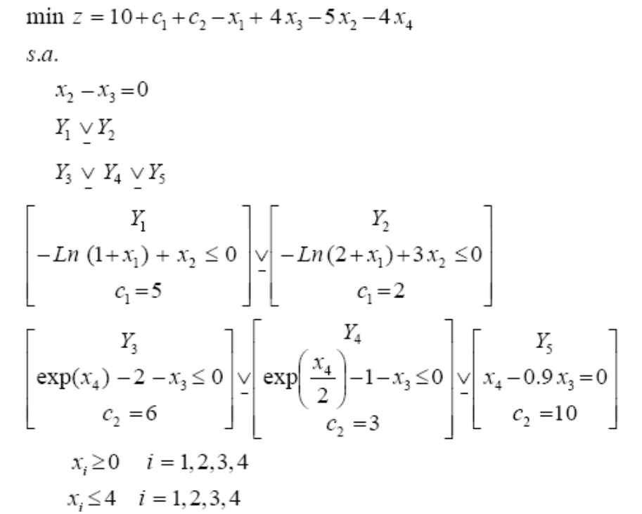

Se definen las siguientes variables:
- x_{i} para 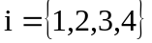 con 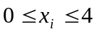.
- c₁ y c₂.

Por otro lado a cada variable booleanas Y_{i} se le asocia una variable binaria y_{i} de forma que debe cumplirse:
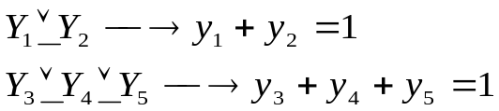

Además el enunciado indica que debe cumplirse:

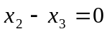

Debido a que se tienen dentro de las disyunciones ecuaciones no lineales, debe emplearse el método de la M grande. Para ello se define (por ejemplo):

M = 1000

Las transformaciones de las ecuaciones de las disyunciones al emplear el método de la M grande son las siguientes:

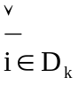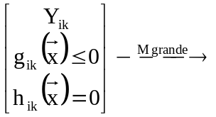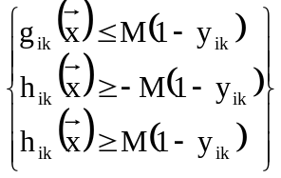

Por lo tanto se obtienen las siguientes ecuaciones:

A partir de Y₁:
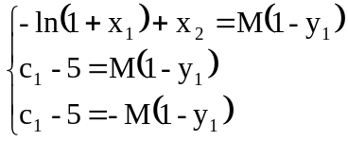

A partir de Y₂:
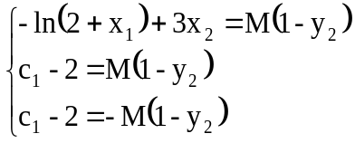

A partir de Y₃:
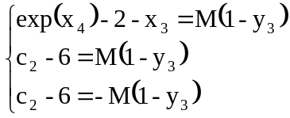

A partir de Y₄:
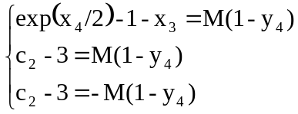

A partir de Y₅:
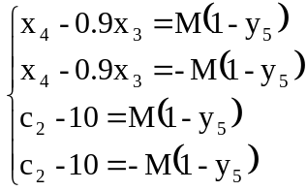

La función objetivo a minimizar es la siguiente:

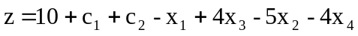

Se añaden estas ecuaciones al programa GAMS, y se resuelve obteniendo el siguiente resultado:
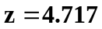

Para los valores siguientes de las variables consideradas:

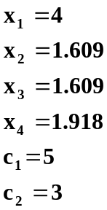

Añadir por último que se llega a esta solución pasando por Y₁ e Y₄.

Anexo al problema 1

A continuación se adjunta el programa de GAMS empleado.

$offsymxref
$offsymlist
option limrow=0;
option limcol=0;
option sysout=off;
option solprint=on;
option optcr=0;

POSITIVE VARIABLES
x1,x2,x3,x4
c1,c2
;

BINARY VARIABLES
y1,y2,y3,y4,y5
;

VARIABLES
z valor de la función objetivo a minimizar
;

SCALARS
M valor de la M grande
/1000/
;

EQUATIONS
fo
ec0
rest1rest2
ec1,ec2,ec3,ec4,ec5,ec6ec7,ec8,ec9,ec10,ec11,ec12,ec13,ec14,ec15,ec16
;

fo.. z =e= 10+c1+c2-x1+4*x3-5*x2-4*x4;
ec0.. x2-x3 =e= 0;

rest1.. y1+y2 =e= 1;
rest2.. y3+y4+y5 =e= 1;

ec1.. -log(1+x1)+x2 =l= M*(1-y1);
ec2.. c1-5 =l= M*(1-y1);
ec3.. c1-5 =g= -M*(1-y1);

ec4.. -log(2+x1)+3*x2 =l= M*(1-y2);
ec5.. c1-2 =l= M*(1-y2);
ec6.. c1-2 =g= -M*(1-y2);

ec7.. exp(x4)-2-x3 =l= M*(1-y3);
ec8.. c2-6 =l= M*(1-y3);
ec9.. c2-6 =g= -M*(1-y3);

ec10.. exp(x4/2)-1-x3 =l= M*(1-y4);
ec11.. c2-3 =l= M*(1-y4);
ec12.. c2-3 =g= -M*(1-y4);

ec13.. x4-0.9*x3 =l= M*(1-y5);
ec14.. x4-0.9*x3 =g= -M*(1-y5);
ec15.. c2-10 =l= M*(1-y5);
ec16.. c2-10 =g= -M*(1-y5);

x1.up=4;
x2.up=4;
x3.up=4;
x4.up=4;
;

MODEL P1 /all/;

SOLVE P1 using MINLP minimizing z;

Problema 2

Problema de formulación disyuntiva 2

Resuelva el siguiente problema planteado de manera disyuntiva transformándolo a un MINLP. Utilice la formulación de la envolvente convexa.
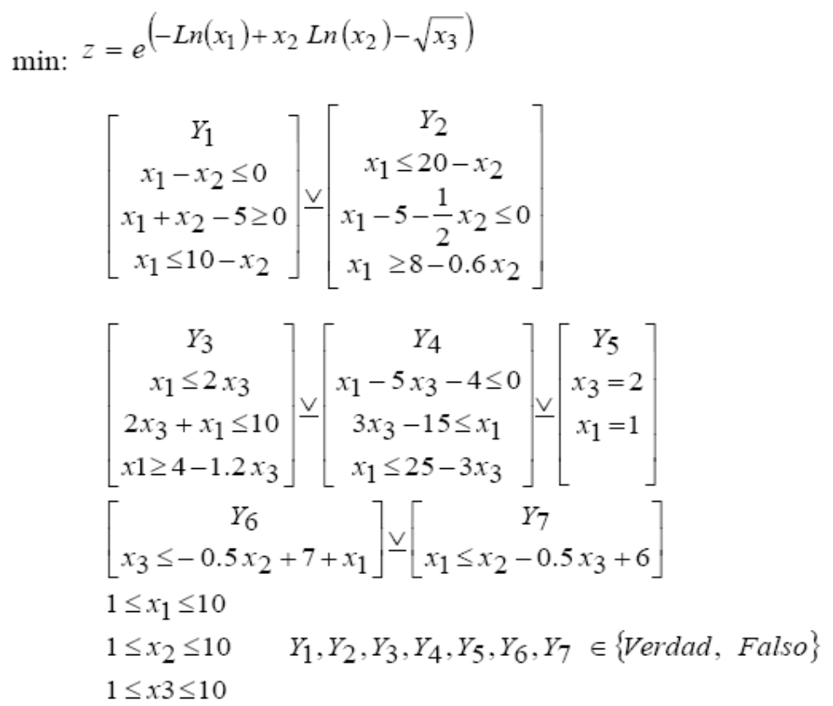

A cada variable booleana 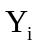 presente en las disyunciones se le asocia una variable binaria y_{i} de forma que debe cumplirse:

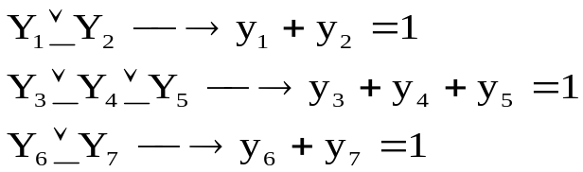

Se empleara la formulación de la envolvente convexa, debido a que las disyunciones están formadas por ecuaciones lineales (y el enunciado así lo requiere).

Las transformaciones de las ecuaciones de las disyunciones al emplear el método de la envolvente convexa son las siguientes:

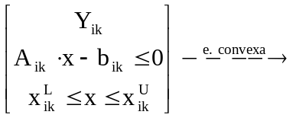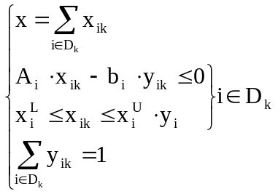

Como se puede observar se tiene que disgregar las variables tantas veces como en disyunciones aparezcan. Además será necesario introducir límites a tantas variables como sea necesario, para tener tantas ecuaciones como incógnitas.

Empleando esta formulación se tienen las siguientes ecuaciones:

- Para 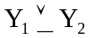

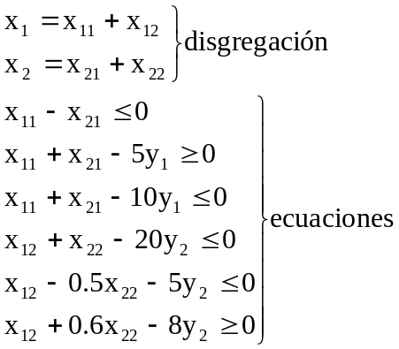

- Para 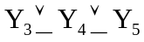

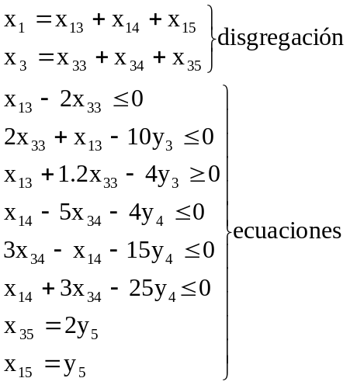

- Para 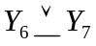

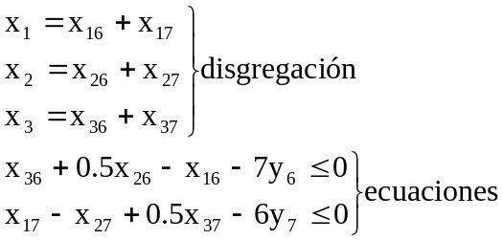

Además es necesario especificar los siguientes límites:

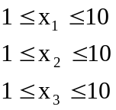

Introduciendo todas estas ecuaciones en el programa de GAMS, se resuelve el problema considerando que la función objetivo a minimizar es:

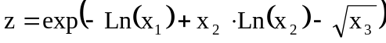

Se obtiene que el valor mínimo es:

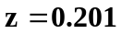

Siendo los valores de las variables empleadas:

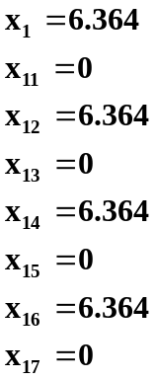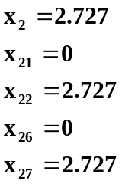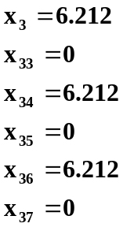

Por último, señalar que para la resolución del problema se ha pasado por Y₂, Y₄ e Y₆.

Anexo al problema 2

A continuación se adjunta el programa de GAMS empleado.

$offsymxref
$offsymlist
option limrow=0;
option limcol=0;
option sysout=off;
option solprint=on;
option optcr=0;

POSITIVE VARIABLES
x1,x11,x12,x13,x14,x15,x16,x17
x2,x21,x22,x26,x27
x3,x33,x34,x35,x36,x37
;

BINARY VARIABLES
y1,y2,y3,y4,y5,y6,y7
;

VARIABLES
z valor de la función objetivo a minimizar
;

EQUATIONS
fo
rest1
disg1,disg2
ec1,ec2,ec3,ec4,ec5,ec6

rest2
disg3,disg4
ec7,ec8,ec9,ec10,ec11,ec12,ec13,ec14

rest3
disg5,disg6,disg7
ec15,ec16
;

fo.. z =e= exp(-log(x1)+x2*log(x2)-sqrt(x3));

rest1.. y1+y2 =e= 1;
disg1.. x1 =e= x11+x12;
disg2.. x2 =e= x21+x22;
ec1.. x11-x21 =l= 0;
ec2.. x11+x21-5*y1 =g= 0;
ec3.. x11 =l= 10*y1-x21;
ec4.. x12 =l= 20*y2-x22;
ec5.. x12-0.5*x22-5*y2 =l= 0;
ec6.. x12 =g= 8*y2-0.6*x22;

rest2.. y3+y4+y5 =e= 1;
disg3.. x1 =e= x13+x14+x15;
disg4.. x3 =e= x33+x34+x35;
ec7.. x13 =l= 2*x33;
ec8.. 2*x33+x13 =l= 10*y3;
ec9.. x13 =g= 4*y3-1.2*x33;
ec10.. x14-5*x34-4*y4 =l= 0;
ec11.. 3*x34-15*y4 =l= x14;
ec12.. x14 =l= 25*y4-3*x34;
ec13.. x35 =e= 2*y5;
ec14.. x15 =e= 1*y5;

rest3.. y6+y7 =e= 1;
disg5.. x1 =e= x16+x17;
disg6.. x2 =e= x26+x27;
disg7.. x3 =e= x36+x37;
ec15.. x36 =l= -0.5*x26+7*y6+x16;
ec16.. x17 =l= x27-0.5*x37+6*y7;

x1.lo=1;
x2.lo=1;
x3.lo=1;
x1.up=10;
x2.up=10;
x3.up=10;
;

MODEL P2 /all/;

SOLVE P2 using MINLP minimizing z;

Problema 3

Síntesis de procesos

Una compañía está considerando producir el producto químico C, que puede manufacturar o bien a través del proceso II o del proceso III. Ambos procesos utilizan como materia prima el reactivo B. Además B se puede comprar a otra compañía o bien se puede manufacturar a través del proceso I, el cual usa A como materia prima.
Dadas las especificaciones de la tabla siguiente:

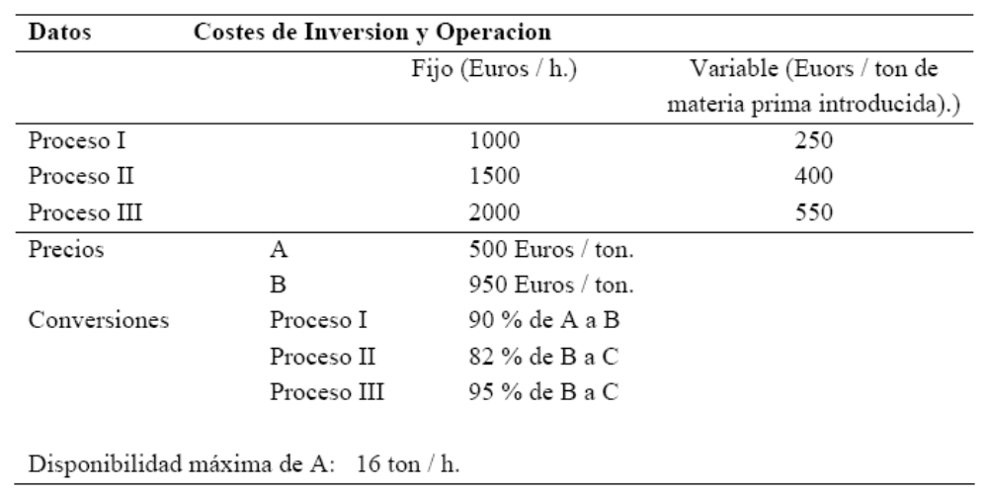

- Dibujar la superestructura de alternativas para la producción de C.

La superestructura de alternativas para la producción de C, se facilita en el guión de las prácticas, siendo:

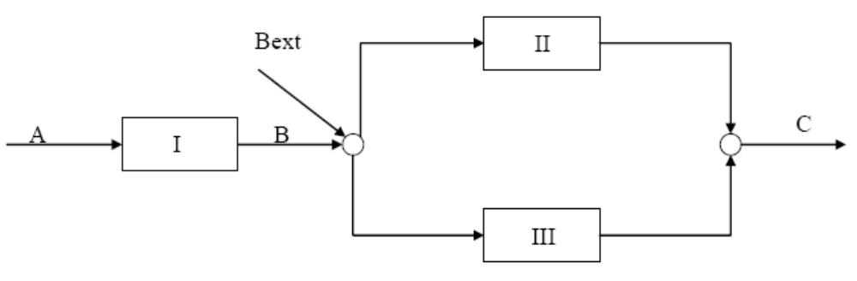

- Formular un problema de programación matemática, resolverlo para maximizar beneficios y decidir:
- ¿Qué proceso construir siendo II y III exclusivos?
- ¿Cómo obtener el producto químico B?
- ¿Cuánto se debe producir de C?

Considerar los dos casos siguientes:
- La máxima demanda de C es de 10 t/h con un precio de venta de 1800 €/t.

Las variables que se van a emplear a lo largo del problema son:
- x_{i} para i = A,B ,C: cantidad del producto i empleada o producida.
- C_{B} y C_{C} costes asociados al producto B y C respectivamente.

Se definen igualmente las siguientes variables booleanas:
  - Y₁: se produce B a través del proceso I.
  - Y₂: se produce C a través del proceso II.
  - Y₃: se produce C a través del proceso III.
  - Y₄: aportación de B del exterior.

A cada variable booleanas Y_{i} se le asocia una variable binaria y_{i} debiendo cumplirse según lo indicado en el enunciado del problema:

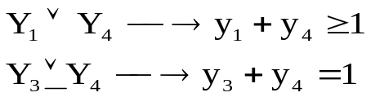

El problema en forma disyuntiva, empleando todos los datos que se nos facilitan en la tabla de Costes de Inversión y Operación, queda de la siguiente forma:

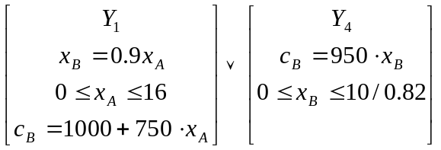
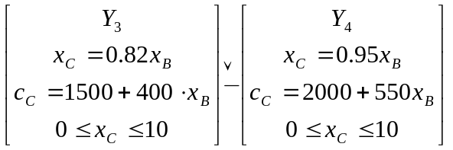

Para construir un sistema de ecuaciones que se puedan resolver para obtener la solución, se emplea la formulación de la envolvente convexa (formulada en ejercicios anteriores) ya que las disyunciones antes escritas, contienen ecuaciones lineales. Al emplear la formulación de envolvente convexa, se tendrá que disgregar las variables, tantas veces como estas aparezcan en diferentes disyunciones.

- 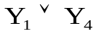

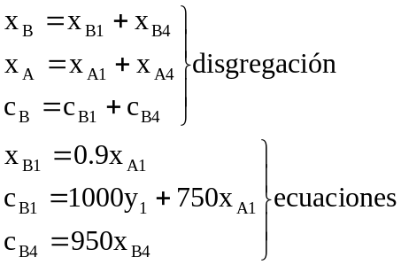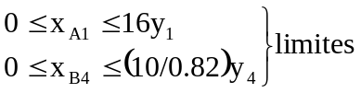

- 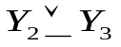

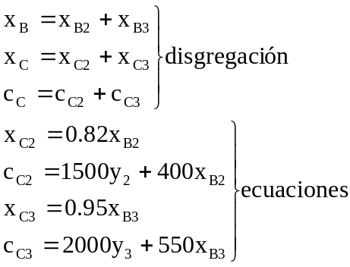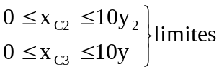

En el enunciado se indica la disponibilidad máxima de A y la demanda máxima de C, entonces:

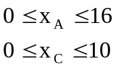

Por otro lado, se desea encontrar la forma de proceder, que permita obtener el máximo beneficio. Entonces la función objetivo a maximizar es:

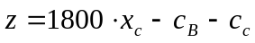

Se añaden estas ecuaciones en el programa GAMS, y al resolver se obtiene que el máximo beneficio es:

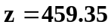€/h

Además:
- El reactivo B se obtiene enteramente a través del proceso 1.
- La cantidad de C producida es 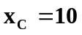ton/h.
- Se debe construir el proceso II para la obtención de C.

- La máxima demanda de C es de 15 t/h siendo el precio de venta de 1800 €/t para las primeras 10 t y 1500 €/t para el exceso.

Se diferencia en este caso entre:
- El producto C que se venderá a un precio denominado ‘caro’ e igual a 1800 €/ton designado por xCcaro.
- El producto C que se venderá a un precio denominado ‘barato’ e igual a 1500 €/ton designado por xCbarato.

Por lo tanto se modifica la función objetivo que maximiza el beneficio de la siguiente forma:

Donde:

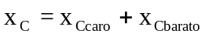

Además en este caso:

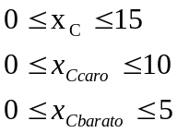

Haciendo estas modificaciones al programa GAMS empleado en el primer apartado, se obtiene que el beneficio máximo es:

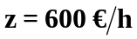

Además:
- El reactivo B se obtiene enteramente a través del proceso 1.
- La cantidad de C producida es 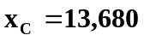ton/h.
- Se debe construir el proceso III para la obtención de C.

Anexo al problema 3

A continuación se adjuntan los programas GAMS empleados para ambos casos.

Caso 1

$offsymxref
$offsymlist
option limrow=0;
option limcol=0;
option sysout=off;
option solprint=on;
option optcr=0;

POSITIVE VARIABLES
xA,xA1,xA4
xB,xB1,xB2,xB3,xB4
xC,xC2,xC3
Cb,Cb1,Cb4
Cc,Cc2,Cc3
;

BINARY VARIABLES
y1,y2,y3,y4
;

VARIABLES
z valor de la función objetivo a maximizar
;

EQUATIONS
fo

Rest1
disg1,disg2,disg3
ec1,ec2,ec3
lim1,lim2

Rest2
disg4,disg5,disg6
ec4,ec5,ec6,ec7
lim3,lim4
;

fo.. z =e= 1800*xC-Cb-Cc;

Rest1.. y1+y4 =g= 1;
disg1.. xB =e= xB1+xB4;
disg2.. xA =e= xA1+xA4;
disg3.. Cb =e= Cb1+Cb4;
ec1.. xB1 =e= xA1*0.9;
ec2.. Cb1 =e= 1000*y1+xA1*250+500*xA1;
ec3.. Cb4 =e= xB4*950;
lim1.. xA1 =l= 16*y1;
lim2.. xB4 =l= (10/0.82)*y4;

Rest2.. y2+y3 =e= 1;
disg4.. xB =e= xB2+xB3;
disg5.. xC =e= xC2+xC3;
disg6.. Cc =e= Cc2+Cc3;
ec4.. xC2 =e= 0.82*xB2;
ec5.. Cc2 =e= 1500*y2+400*xB2;
ec6.. xC3 =e= xB3*0.95;
ec7.. Cc3 =e= 2000*y3+xB3*550;
lim3.. xC2 =l= 10*y2;
lim4.. xC3 =l= 10*y3;

xA.up=16;
xC.up=10;
;

MODEL P3 /all/;

SOLVE P3 using MINLP maximize z;

Caso 2

$offsymxref
$offsymlist
option limrow=0;
option limcol=0;
option sysout=off;
option solprint=on;
option optcr=0;

POSITIVE VARIABLES
xA,xA1,xA4
xB,xB1,xB2,xB3,xB4
xC,xC2,xC3,xCcaro,xCbarato
Cb,Cb1,Cb4
Cc,Cc2,Cc3
;

BINARY VARIABLES
y1,y2,y3,y4
;

VARIABLES
z valor de la función objetivo a minimizar
;
EQUATIONS
fo
ec0

Rest1
disg1,disg2,disg3
ec1,ec2,ec3
lim1,lim2

Rest2
disg4,disg5,disg6
ec4,ec5,ec6,ec7
lim3,lim4
;

fo.. z =e= 1800*xCcaro+1500*xCbarato-Cb-Cc;
ec0.. xC =e= xCcaro+xCbarato;

Rest1.. y1+y4 =g= 1;
disg1.. xB =e= xB1+xB4;
disg2.. xA =e= xA1+xA4;
disg3.. Cb =e= Cb1+Cb4;
ec1.. xB1 =e= xA1*0.9;
ec2.. Cb1 =e= 1000*y1+xA1*250+500*xA1;
ec3.. Cb4 =e= xB4*950;
lim1.. xA1 =l= 16*y1;
lim2.. xB4 =l= (15/0.82)*y4;

Rest2.. y2+y3 =e= 1;
disg4.. xB =e= xB2+xB3;
disg5.. xC =e= xC2+xC3;
disg6.. Cc =e= Cc2+Cc3;
ec4.. xC2 =e= 0.82*xB2;
ec5.. Cc2 =e= 1500*y2+400*xB2;
ec6.. xC3 =e= xB3*0.95;
ec7.. Cc3 =e= 2000*y3+xB3*550;
lim3.. xC2 =l= 15*y2;
lim4.. xC3 =l= 15*y3;

xA.up=16;
xC.up=15;

xCcaro.up=10;
;

MODEL P3b /all/;

SOLVE P3b using MINLP maximize z;

Problema 4

Planificación de la producción

Una línea de fabricación de una empresa fabrica dos productos. Los datos de costes y demanda se dan en las tablas adjuntas.
Cuando la fabricación de una semana de uno de los productos excede la demanda, este exceso de producción se manda a un almacén para satisfacer la demanda de semanas posteriores. Si en una semana la cantidad producida más la almacenada no satisface la demanda tenemos una demanda no satisfecha, lo que supone un coste de penalización adicional.
El inventario inicial (cantidad en almacén) es cero y debe ser cero al final de las cuatro semanas de producción.
El tiempo total disponible (lo que incluye producción y limpieza) por semana es de 80 h. Sólo se puede producir un tipo de producto por semana. La línea de producción debe ser separada y limpiada al final de cada semana con el tiempo y los costes que se indican.

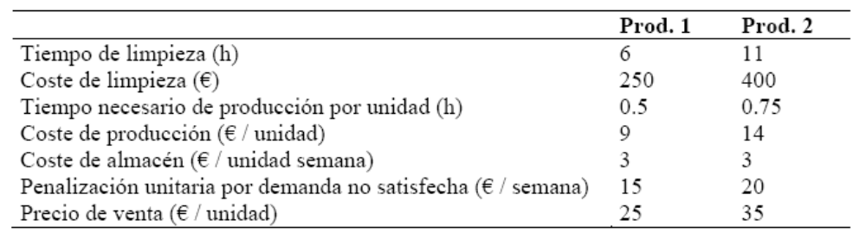
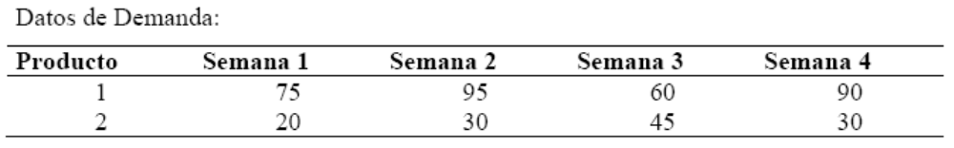

a) Determine cuál debe ser la política óptima de producción de la empresa para maximizar el beneficio.

En primer lugar, será necesario definir los siguientes conjuntos:
- i: se refiere a los productos y está definido para 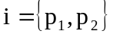
- j: se refiere a la semana y está definido para 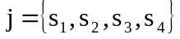

A continuación se definen las variables empleadas:
- 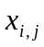: producción del producto i en la semana j.
- 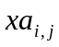: cantidad almacenada del producto i en la semana j.
- 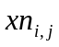: cantidad no satisfecha del producto i en la semana j.
- 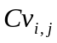: coste de producción variable del producto i en la semana j.
- 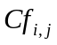: coste de producción fijo del producto i en la semana j.
- z: valor de la función objetivo.

Empleando los datos aportados por el enunciado del problema, se definen los siguientes parámetros:
- Tlimp_{i}: tiempo de limpieza para el producto i.
- Climp_{i}: coste de limpieza del producto i.
- Tprod_{i}: tiempo necesario para producir el producto i.
- Cprod_{i}: coste de producción por unidad del producto i.
- Calm_{i}: coste de almacenar una semana una unidad del producto i.
- Penal_{i}: penalización por unidad y semana del producto i no satisfecho.
- P_{i}: precio de venta del producto i.
- Dtot_{i}: demanda total del producto i.
- T: tiempo de producción por semana.

Siendo:

 | p₁ | p₂
T_{limp} / h | 6 | 11
C_{limp} / € | 250 | 400
T_{prod} / h | 0,5 | 0,75
C_{prod} / €/u. | 9 | 14
C_{alm} / €/u.sem. | 3 | 3
Penal / €/u. | 15 | 20
P / €/u. | 25 | 35
D_{tot} | 320 | 125
T / h/sem. | 80

Tabla 4.1. Valores de los parámetros definidos.

Además se introduce en el programa GAMS, una tabla donde se indica la demanda D_{i,j} , es decir las unidades demandadas de i en la semana j.

 | Demanda
Semana | p₁ | p₂
1 | 75 | 20
2 | 95 | 30
3 | 60 | 45
4 | 90 | 30

Tabla 4.2. Datos de demanda.

La fabricación del producto p₁ y del producto p₂ es incompatible a lo largo de una misma semana. Esto quiere decir que para la semana j, únicamente se puede producir uno u otro. El problema planteado, puede por lo tanto interpretarse como un conjunto de disyunciones de dos términos, en las que para la semana j, el producto i se produce o no.
Se pueden definir las siguientes variables booleanas:
- 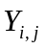: se produce producto i durante la semana j.
Entonces, si 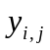 es la variable binaria asociada a la variable booleana , deberá cumplirse que:

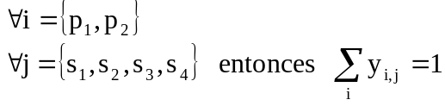

Además las disyunciones de dos términos que se extraen de los datos del problema, son de las siguientes:

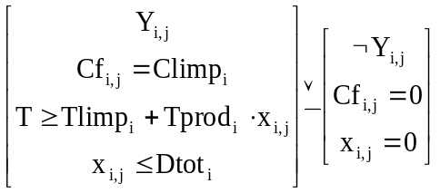

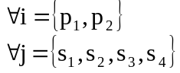

Se emplea la formulación de la envolvente convexa (descrita con anterioridad), ya que al tratarse de disyunciones de dos términos como las descritas, no será necesario disgregar variables. Además cabe recordar, que es posible emplear la formulación de la envolvente convexa, debido a que las ecuaciones incluidas en las disyunciones son lineales. Se obtienen las siguientes ecuaciones:

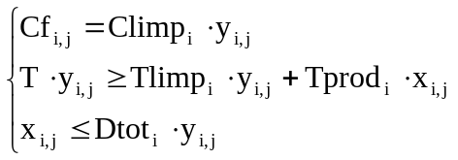

Además el coste variable se puede expresar de la siguiente manera:

Por lo tanto:

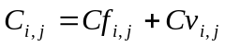

Deberá cumplirse, que no haya ningún producto almacenado al cabo de la cuarta semana, es decir:

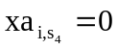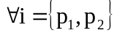

Es necesario para resolver el problema, establecer una relación entre los productos almacenados, la producción no satisfecha, los productos fabricados y la demanda entre dos semanas consecutivas.

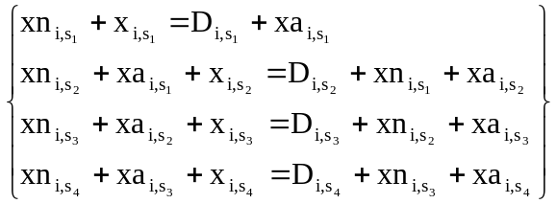

Por otro lado la función objetivo a optimizar para conocer la estrategia que nos permita obtener los máximos beneficios es:

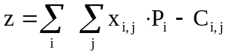

Conocidas todas las ecuaciones necesarias, se introducen en el programa GAMS y se resuelve obteniendo que el máximo beneficio alcanzable es:

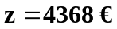

Además la política óptima de producción es:

Semana | p₁ | p₂
1 | 148
2 |  | 92
3 | 148
4 |  | 33

Tabla 4.2. Política óptima de producción limpiando todas las semanas.

b) Modifique el problema para tener que limpiar al final de la semana sólo si a la semana siguiente se va a cambiar de producto (por supuesto la limpieza de la última semana habrá que llevarla a cabo).

Se define w(i,j) , variable binaria asociada a la limpieza de producto i en la semana j. Se pretende que si se produce el mismo producto i en las semanas j y j+1 entonces no haga falta limpiar. Esto se traduce en las siguientes expresiones lógicas que darán lugar a las nuevas restricciones del problema.

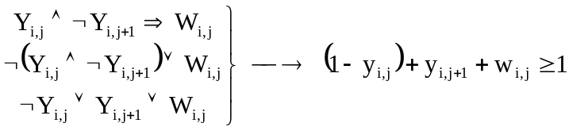

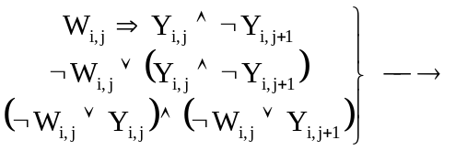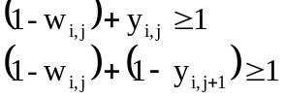

Además, cabe recordar que será preciso limpiar en la última semana, de modo que:

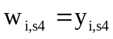

Por otro lado el problema planteado, queda de la siguiente forma expresado en forma disyuntiva:

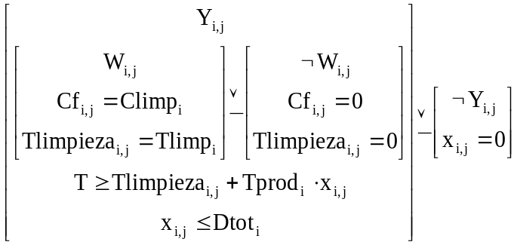

Empleamos la formulación de la envolvente convexa obteniendo las siguientes ecuaciones:

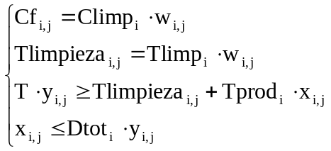

Haciendo estas modificaciones en el programa GAMS correspondiente al apartado 1 del problema, se obtiene que el beneficio máximo alcanzable es:

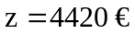

Como se puede observar, se consiguen mayores beneficios empleando esta política de limpieza. Por otro lado la política óptima de producción en este caso es:

Semana | p₁ | p₂
1 | 160
2 | 148
3 |  | 95
4 |  | 30

Tabla 4.3. Política óptima de producción en el caso de limpiar cuando se cambia de producto.

Anexo al problema 4

A continuación se adjuntan los programas GAMS empleados para ambos apartados.

Apartado a

$offsymxref
$offsymlist
option limrow=0;
option limcol=0;
option sysout=off;
option solprint=on;
option optcr=0;

SETS
i producto /p1*p2/
j semana /s1*s4/
;

PARAMETERS
Tlimp(i)
/p1=6,p2=11/
Climp(i)
/p1=250,p2=400/
Tprod(i)
/p1=0.5,p2=0.75/
Cprod(i)
/p1=9,p2=14/
Calm(i)
/p1=3,p2=3/
Penal(i)
/p1=15,p2=20/
P(i)
/p1=25,p2=35/
Dtot(i)
/p1=320,p2=125/
T
/80/
;

TABLE
D(i,j) demanda del producto i en la semana j

s1 s2 s3 s4
p1 75 95 60 90
p2 20 30 45 30
;

POSITIVE VARIABLES
x(i,j)
xa(i,j)
xn(i,j)
Cv(i,j)
Cf(i,j)
;

BINARY VARIABLES
y(i,j) variable binaria asociada a la disyunción del producto i en la semana j

VARIABLES
z valor de la función objetivo a maximizar
;

EQUATIONS
fo
rest
ec1,ec2,ec3,ec4
cstv,cstf,tim,lim
;

fo.. z =e= sum((i,j),x(i,j)*P(i)-(Cv(i,j)+Cf(i,j)));
cstv(i,j).. Cv(i,j) =e= Cprod(i)*x(i,j)+Calm(i)*xa(i,j)+Penal(i)*xn(i,j);

rest(j).. sum(i,y(i,j)) =e= 1;

ec1(i).. xn(i,'s1')+x(i,'s1') =e= D(i,'s1')+xa(i,'s1');
ec2(i).. xn(i,'s2')+xa(i,'s1')+x(i,'s2') =e= D(i,'s2')+xn(i,'s1')+xa(i,'s2');
ec3(i).. xn(i,'s3')+xa(i,'s2')+x(i,'s3') =e= D(i,'s3')+xn(i,'s2')+xa(i,'s3');
ec4(i).. xn(i,'s4')+xa(i,'s3')+x(i,'s4') =e= D(i,'s4')+xn(i,'s3')+xa(i,'s4');

cstf(i,j).. Cf(i,j) =e= Climp(i)*y(i,j);
tim(i,j).. T*y(i,j) =g= Tlimp(i)*y(i,j)+Tprod(i)*x(i,j);
lim(i,j).. x(i,j) =l= Dtot(i)*y(i,j);

xa.fx(i,'s4')=0;

MODEL P4a /all/;

SOLVE P4a using MINLP maximize z;

Apartado b

$offsymxref
$offsymlist
option limrow=0;
option limcol=0;
option sysout=off;
option solprint=on;
option optcr=0;

SETS
i producto /p1*p2/
j semana /s1*s4/
;

PARAMETERS
Tlimp(i)
/p1=6,p2=11/
Climp(i)
/p1=250,p2=400/
Tprod(i)
/p1=0.5,p2=0.75/
Cprod(i)
/p1=9,p2=14/
Calm(i)
/p1=3,p2=3/
Penal(i)
/p1=15,p2=20/
P(i)
/p1=25,p2=35/
Dtot(i)
/p1=320,p2=125/
T
/80/
;

TABLE
D(i,j) demanda del producto i en la semana j

s1 s2 s3 s4
p1 75 95 60 90
p2 20 30 45 30
;

POSITIVE VARIABLES
x(i,j)
xa(i,j)
xn(i,j)
Cv(i,j)
Cf(i,j)
Tlimpieza(i,j)
;

BINARY VARIABLES
y(i,j) variable binaria asociada a la disyunción del producto i en la semana j
w(i,j) variable binaria asociada a la limpieza o no de producto i en la semana j

VARIABLES
z valor de la función objetivo a maximizar
;

EQUATIONS
fo,ec0
rest1
rest2,rest3,rest4,rest5
ec1,ec2,ec3,ec4
ec5,ec6,ec7,ec8
;

fo.. z =e= sum((i,j),x(i,j)*P(i)-(Cv(i,j)+Cf(i,j)));
ec0(i,j).. Cv(i,j) =e= Cprod(i)*x(i,j)+Calm(i)*xa(i,j)+Penal(i)*xn(i,j);

rest1(j).. sum(i,y(i,j)) =e= 1;

rest2(i,j).. 1-y(i,j) + y(i,j+1) + w(i,j) =g= 1;
rest3(i,j).. 1-w(i,j) + y(i,j) =g= 1 ;
rest4(i,j).. 1-w(i,j) + 1-y(i,j+1) =g= 1 ;
rest5(i).. w(i,'s4') =e= y(i,'s4');

ec1(i).. xn(i,'s1')+x(i,'s1') =e= D(i,'s1')+xa(i,'s1');
ec2(i).. xn(i,'s2')+xa(i,'s1')+x(i,'s2') =e= D(i,'s2')+xn(i,'s1')+xa(i,'s2');
ec3(i).. xn(i,'s3')+xa(i,'s2')+x(i,'s3') =e= D(i,'s3')+xn(i,'s2')+xa(i,'s3');
ec4(i).. xn(i,'s4')+xa(i,'s3')+x(i,'s4') =e= D(i,'s4')+xn(i,'s3')+xa(i,'s4');

ec5(i,j).. Cf(i,j) =e= Climp(i)*w(i,j);
ec6(i,j).. Tlimpieza(i,j) =e= Tlimp(i)*w(i,j);
ec7(i,j).. T*y(i,j) =g= Tlimpieza(i,j)+Tprod(i)*x(i,j);
ec8(i,j).. x(i,j) =l= Dtot(i)*y(i,j);

xa.fx(i,'s4')=0;

MODEL P4b /all/;

SOLVE P4b using MIP maximize z;

Problema 5:

Superestructura

La figura adjunta presenta la superestructura de un proceso:

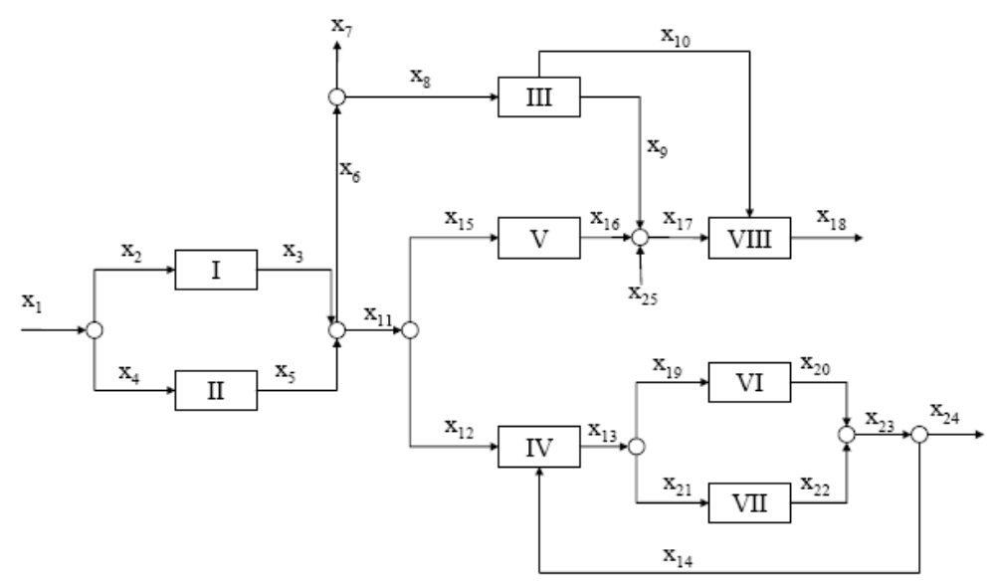

El coste total del proceso viene dado por la expresión:
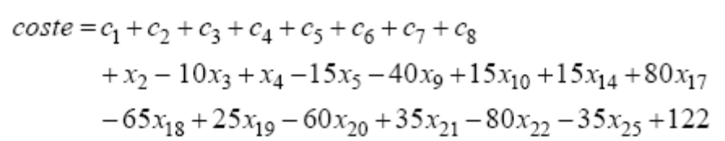

Debido a ciertas restricciones se sabe que:
- El valor de la variable x₁₀ debe ser como mínimo el 40% del valor de la variable x₁₇ y como máximo el 80% del valor de la variable x₁₇.
- El valor de la variable x₁₄ debe ser como mínimo el 20% del valor de la variable x₁₂ y como máximo el 80% del valor de la variable x₁₂.
- Las unidades I y II no pueden existir simultáneamente.
- Las unidades IV y V no pueden existir simultáneamente.
- Las unidades VI y VII no pueden existir simultáneamente.

Por otro lado las relaciones que deben cumplirse si una determinada unidad existe o no vienen dadas por las siguientes disyunciones.

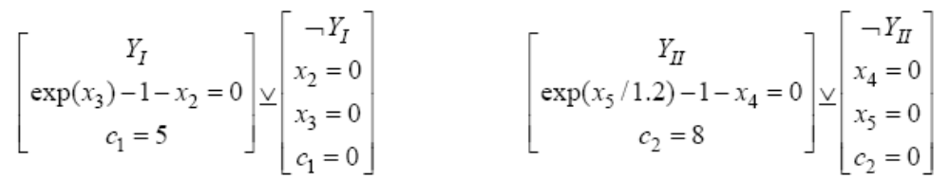
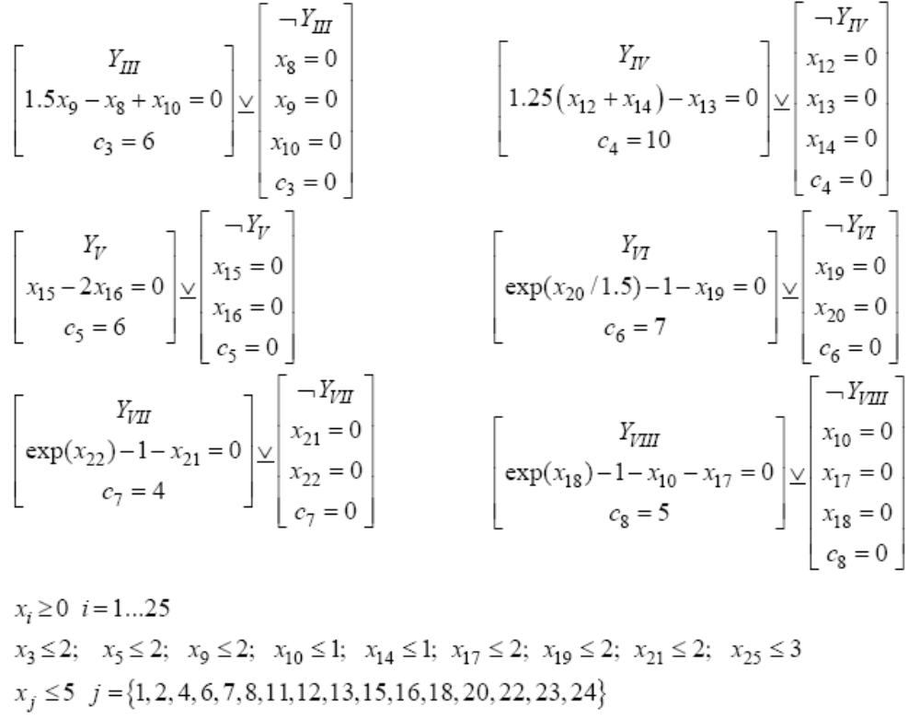

Escriba un modelo en GAMS para determinar cuál es la configuración óptima del problema (qué unidades existen y cuales no, el valor de cada variable y el valor del coste).
Use con las ecuaciones lineales la reformulación de envolvente convexa y use sólo M grande con las ecuaciones lineales. El modelo debe incluir además todas las relaciones lógicas que serían necesarias para generar todas las alternativas posibles del problema.

En primer lugar, destacar que el problema viene definido en forma disyuntiva. Esto resulta de gran utilidad, ya que precisamente, en la mayoría de problemas la parte más difícil es la definición del mismo en forma disyuntiva, siendo la parte de la formulación de la envolvente convexa o de la M grande para dar un sistema de ecuaciones, una parte más bien técnica y metódica.

Se desea minimizar los costes del proceso, para ello la función objetivo será:

Además se sabe que:

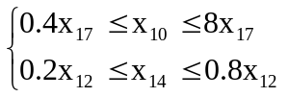

Por otro lado, se asocia a Y_{i} las variables binarias y_{i}, deberá cumplirse que:

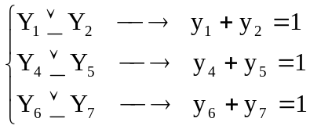

Por otro lado el problema esta definido en forma de disyunciones de dos términos, en las que cada unidad, puede existir o no. Este hecho facilita la formulación de la envolvente convexa (ya que no será necesario disgregar variables) que se emplea en aquellas Y_{i} en que las ecuaciones sean lineales. Es el caso de Y₃, Y₄ e Y₅.

- Para 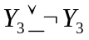
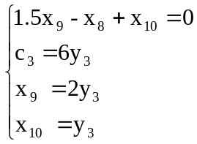

- Para 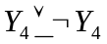
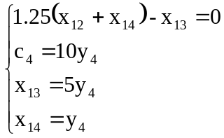

- Para 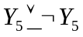
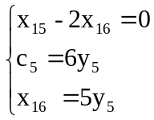

Otras disyunciones presentan ecuaciones no lineales, por lo que será necesaria la formulación de la M grande (expuesta en otros ejercicios). Se define por ejemplo:

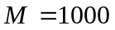

- Para 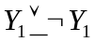
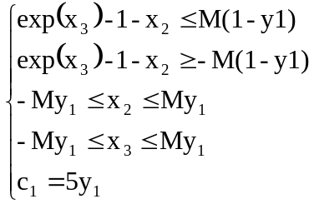

- Para 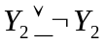
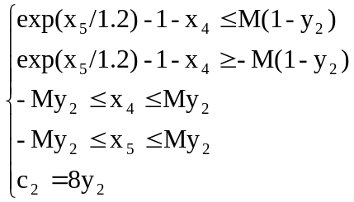

- Para 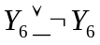
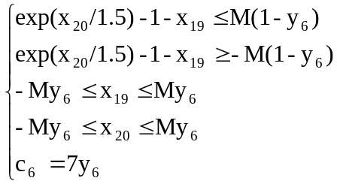

- Para 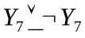
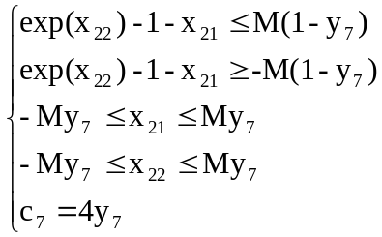

- Para 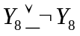
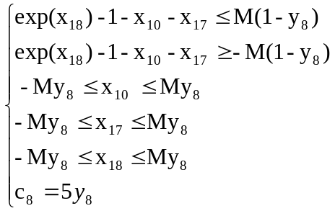

Por otro lado, para poder resolver el problema será necesario plantear los balances de materia en los diferentes nodos del sistema, quedando:

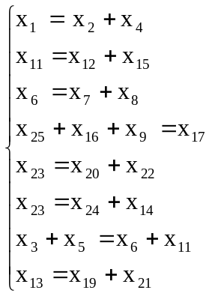

Además, se añaden los límites superiores de las variables x_{i} que vienen en el enunciado.
Una vez escritas todas estas ecuaciones, puede ejecutarse el programa GAMS, obteniendo como coste mínimo:

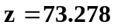 u.m.

Además los procesos empleados son el 2, 3, 4, 6 y 8.

Anexo al problema 5

A continuación se adjunta el programa GAMS empleado.

$offsymxref
$offsymlist
option limrow=0;
option limcol=0;
option sysout=off;
option solprint=on;
option optcr=0;

POSITIVE VARIABLES
x1,x2,x3,x4,x5,x6,x7,x8,x9,x10,x11,x12,x13,x14,x15,x16,x17,x18
x19,x20,x21,x22,x23,x24,x25
c1,c2,c3,c4,c5,c6,c7,c8
;

SCALARS
M valor de la M grande
/1000/
;

BINARY VARIABLES
y1,y2,y3,y4,y5,y6,y7,y8
;

VARIABLES
z valor de la función objetivo a minimizar
;

EQUATIONS
fo
r1,r2,r3,r4
BM1,BM2,BM3,BM4,BM5,BM6,BM7,BM8
rest1,rest2,rest3
ec1,ec2,lim1,lim2
ec3,ec4,lim3,lim4
ec5,ec6,lim5
ec7,ec8,ec9,ec10,ec11,ec12,ec13
ec14,ec15,ec16,ec17,ec18,ec19,ec20
ec21,ec22,ec23,ec24,ec25,ec26,ec27
ec28,ec29,ec30,ec31,ec32,ec33,ec34
ec35,ec36,ec37,ec38,ec39,ec40,ec41,ec42,ec43
;

fo.. z =e= c1+c2+c3+c4+c5+c6+c7+c8+x2-10*x3+x4-15*x5-40*x9+15*x10+15*x14+80*x17-65*x18+25*x19-60*x20+35*x21-80*x22-35*x25+122;

r1.. x10 =g= 0.4*x17;
r2.. x10 =l= 0.8*x17;
r3.. x14 =g= 0.2*x12;
r4.. x14 =l= 0.8*x12;

BM1.. x1 =e= x2+x4;
BM2.. x11 =e= x12+x15;
BM3.. x6 =e= x7+x8;
BM4.. x25+x16+x9 =e= x17;
BM5.. x23 =e= x20+x22;
BM6.. x23 =e= x24+x14;
BM7.. x3+x5 =e= x6+x11;
BM8.. x13 =e= x19+x21;

rest1.. y1+y2 =e= 1;
rest2.. y4+y5 =e= 1;
rest3.. y6+y7 =e= 1;

ec1.. 1.5*x9-x8+x10 =e= 0;
ec2.. c3 =e= 6*y3;
lim1.. x9 =l= 2*y3;
lim2.. x10 =l= 1*y3;

ec3.. 1.25*(x12+x14)-x13 =e= 0;
ec4.. c4 =e= 10*y4;
lim3.. x13 =l= 5*y4;
lim4.. x14 =l= 1*y4;
ec5.. x15-2*x16 =e= 0;
ec6.. c5 =e= 6*y5;
lim5.. x16 =l= 5*y5;

ec7.. exp(x3)-1-x2 =l= M*(1-y1);
ec8.. exp(x3)-1-x2 =g= -M*(1-y1);
ec9.. x2 =l= M*y1;
ec10.. x2 =g= -M*y1;
ec11.. x3 =l= M*y1;
ec12.. x3 =g= -M*y1;
ec13.. c1 =e= 5*y1;

ec14.. exp(x5/1.2)-1-x4 =l= M*(1-y2);
ec15.. exp(x5/1.2)-1-x4 =g= -M*(1-y2);
ec16.. x4 =l= M*y2;
ec17.. x4 =g= -M*y2;
ec18.. x5 =l= M*y2;
ec19.. x5 =g= -M*y2;
ec20.. c2 =e= 8*y2;

ec21.. exp(x20/1.5)-1-x19 =l= M*(1-y6);
ec22.. exp(x20/1.5)-1-x19 =g= -M*(1-y6);
ec23.. x19 =l= M*y6;
ec24.. x19 =g= -M*y6;
ec25.. x20 =l= M*y6;
ec26.. x20 =g= -M*y6;
ec27.. c6 =e= 7*y6;

ec28.. exp(x22)-1-x21 =l= M*(1-y7);
ec29.. exp(x22)-1-x21 =g= -M*(1-y7);
ec30.. x21 =l= M*y7;
ec31.. x21 =g= -M*y7;
ec32.. x22 =l= M*y7;
ec33.. x22 =g= -M*y7;
ec34.. c7 =e= 4*y7;

ec35.. exp(x18)-1-x10-x17 =l= M*(1-y8);
ec36.. exp(x18)-1-x10-x17 =g= -M*(1-y8);
ec37.. x10 =l= M*y8;
ec38.. x10 =g= -M*y8;
ec39.. x17 =l= M*y8;
ec40.. x17 =g= -M*y8;
ec41.. x18 =l= M*y8;
ec42.. x18 =g= -M*y8;
ec43.. c8 =e= 5*y8;
;

x1.up=5;
x2.up=5;
x3.up=2;
x4.up=5;
x5.up=2;
x6.up=5;
x7.up=5;
x8.up=5;
x9.up=2;
x10.up=1;
x11.up=5;
x12.up=5;
x13.up=5;
x14.up=1;
x15.up=5;
x16.up=5;
x17.up=2;
x18.up=5;
x19.up=2;
x20.up=5;
x21.up=2;
x22.up=5;
x23.up=5;
x24.up=5;
x25.up=3;

MODEL P5 /all/;

P5.optfile = 1;
$onecho > dicopt.opt
stop
$offecho

SOLVE P5 using MINLP minimize z;

Problema 6:

Separación no total

La siguiente superestructura representa una red de columnas de destilación para separar una mezcla de tres componentes A, B, y C, que no forman azeótropos, y donde A es el componente más volátil y C el menos volátil.

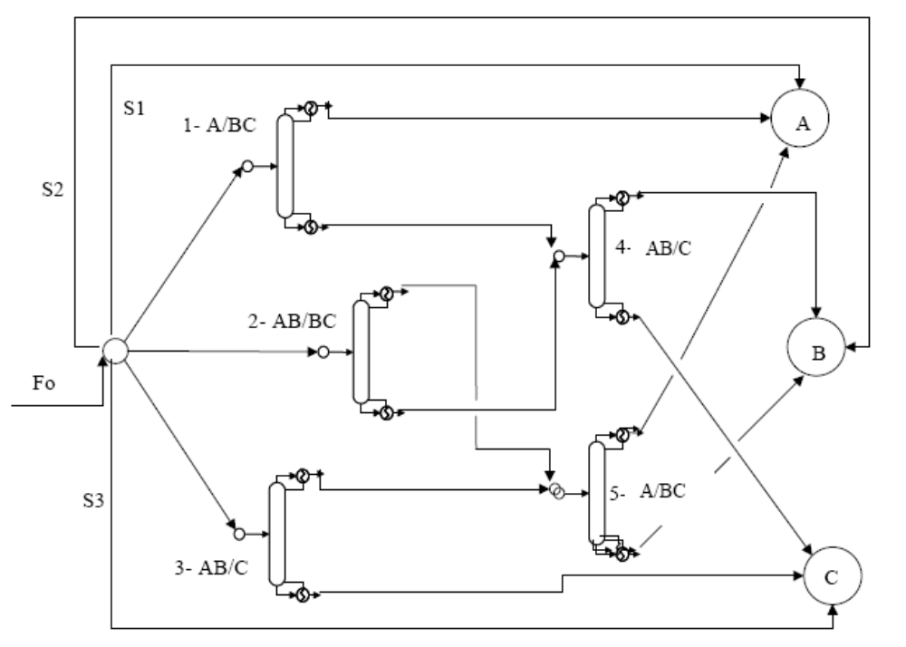

El coste de cada una de las columnas se puede calcular como un coste fijo más un coste variable. El coste variable se puede calcular como un coeficiente multiplicado por el flujo total (en kmol/h) que sale por la cabeza de la columna.

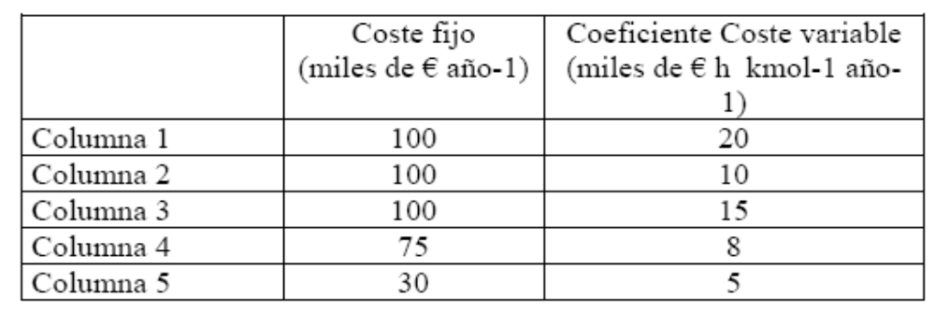

La separación que se lleva a cabo cada columna viene dada en la siguiente tabla (por ejemplo, para la columna 1 el 98% del A alimentado sale en la corriente de destilado, el 2% del B alimentado sale con el destilado y el 0% del C alimentado sale por el destilado):
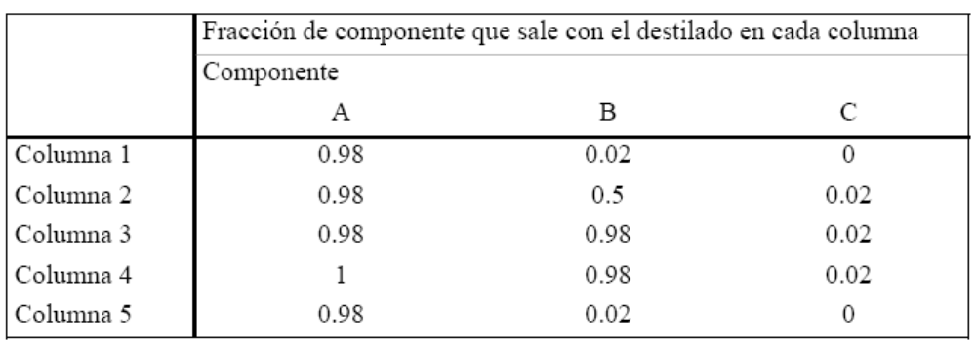

Datos de la alimentación:
Caudal molar total = 100 kmol/h
Composición en fracción molar: A = 0.2 ; B = 0.3 ; C = 0.5

El problema debe cumplir además las siguientes especificaciones:
- Al nodo final A debe llegar como mínimo el 80% del A alimentado, no más del 15% de B alimentado y no mas del 5% del C alimentado.
- Al nodo final B debe llegar como mínimo el 80% del B alimentado, no más del 10% del A alimentado y no más del 10% del C alimentado.
- Al nodo final C debe llegar como mínimo el 80% del C alimentado, no más del 10% del B alimentado, y no más del 5% del A alimentado.
- Tenga en cuenta que de las columnas 1,2 y 3 sólo puede aparecer una en el resultado final.

Plantee y resuelva un programa de optimización, utilizando variables binarias si lo considera oportuno, que minimice el coste total del proceso.

Se definen los siguientes conjuntos:
- i: para cada columna donde 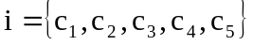
- j: para cada componente donde 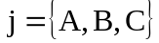

Igualmente es preciso definir las siguientes variables:
- Q_{i,j} : caudal molar de componente j que llega a cada columna i.
- Qdest_{i,j} : caudal molar de componente j que sale con el destilado en la columna i.
- Qres_{i,j :} caudal molar de componente j que sale con el residuo en la columna i
- C_{i} : coste de cada columna i.
- Cstf_{i} : coste fijo asociado a la columna i.
- S1_{j}, S2_{j} y S3_{j} : caudal molar de compone te j en la corriente S1, S2 y S3.
- z: valor de la función objetivo a minimizar.

Deben tenerse también en cuenta, las variables binarias y_{i} asociadas a Y_{i.}

El enunciado del problema nos aporta además los siguientes datos:
- Cf_{i} : coste fijo de la columna i (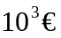/año).
- Cv_{i} : coeficiente de coste variable de la columna i (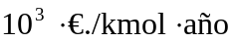).
- Qalim: caudal molar total del alimento (kmol/h)
- xalim_{j}: fracción molar del componente j en el alimento.
- xcolum_{i,j}: fracción molar de componente j que sale con el destilado de la columna i.

El problema de optimización planteado, puede traducirse en forma disyuntiva de manera que:

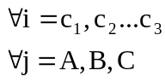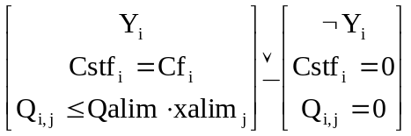

Las ecuaciones presentes en las disyunciones son lineales, lo cual permite emplear la formulación de la envolvente convexa, dando lugar a las siguientes ecuaciones:

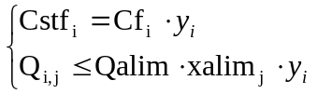

Por el enunciado, se sabe que las columnas 1,2 y 3 son incompatibles, por lo que se puede escribir que:

Para poder resolver el problema, deben tenerse en cuenta los balances de materia en cada columna respecto de cada componente, de manera que:

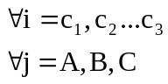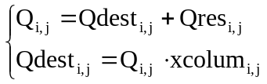

Se debe añadir, que en el divisor inicial, las corrientes que salen del mismo, deben tener la misma composición que la corriente de alimentación, Qalim. De manera que:

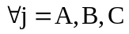

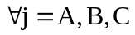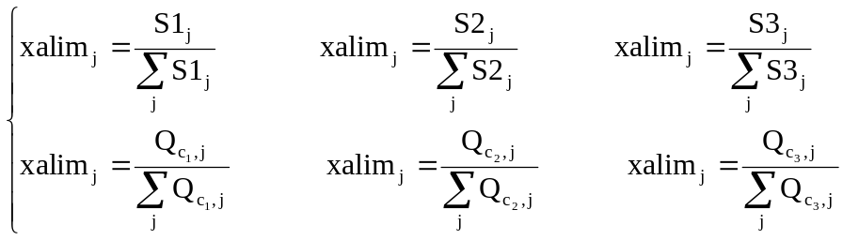

Por otro lado, la alimentación que llega a las columnas 4 y 5 es:

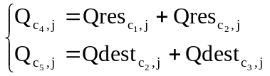

Deben cumplirse además las especificaciones de los nodos presentes en la superestructura de forma que:

Para nodo A

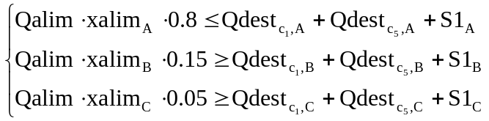

Para nodo B

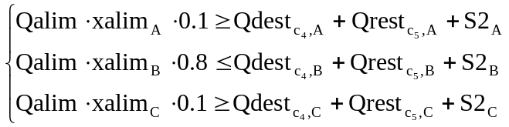

Para nodo C

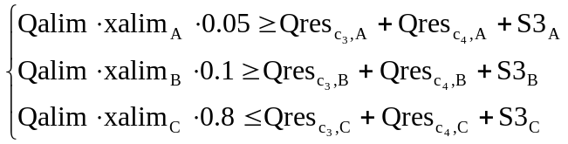

El objetivo es encontrar las condiciones de operación óptimas que minimicen el coste del proceso. Por lo tanto la función objetivo a minimizar es la siguiente:

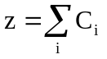
Siendo:

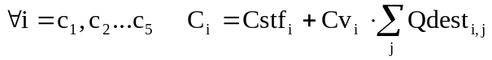
Una vez introducidas estas ecuaciones en nuestro programa GAMS, se resuelve y se obtiene que:

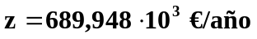

Las columnas empleadas son la 2, 4 y 5.

Anexo al problema 6

A continuación se adjunta el programa GAMS empleado.

$offsymxref
$offsymlist
option limrow=0;
option limcol=0;
option sysout=off;
option solprint=on;
option optcr=0;

SETS
i columnas /c1*c5/
k nodos /n1,n2,n3/
j componentes /A,B,C/
alias(j,p)
;

SCALAR
Qalim
/100/
;

PARAMETERS
cf(i)
/c1=100,c2=100,c3=100,c4=75,c5=30/
cv(i)
/c1=20,c2=10,c3=15,c4=8,c5=5/
xalim(j)
/A=0.2,B=0.3,C=0.5/
;

TABLE
xcolum(i,j)

A B C
c1 0.98 0.02 0
c2 0.98 0.5 0.02
c3 0.98 0.98 0.02
c4 1 0.98 0.02
c5 0.98 0.02 0
;

TABLE
porcentaje(k,j)

A B C
n1 0.8 0.15 0.05
n2 0.1 0.8 0.1
n3 0.05 0.10 0.80
;

POSITIVE VARIABLES
Q(i,j)
Qdest(i,j)
Qres(i,j)
C(i)
cstf(i)
S1(j),S2(j),S3(j)
;

VARIABLES
z valor de la función objetivo que minimiza el coste total del proceso;

BINARY VARIABLES
y(i);

EQUATIONS
fo,cst,rest
ec1,ec2
ec3,ec4,ec5
ec6,ec7,ec8
ec9,ec10,ec11,ec12,ec13
lim1,lim2,lim3,lim4,lim5,lim6,lim7,lim8,lim9
;

fo.. z =e= sum(i,C(i));
cst(i).. C(i) =e= cstf(i)+cv(i)*sum(j,Qdest(i,j));
rest.. y('c1')+y('c2')+y('c3') =e= 1;

ec1(i,j).. Qdest(i,j) =e= Q(i,j)*xcolum(i,j);
ec2(i,j).. Qres(i,j) =e= Q(i,j)-Qdest(i,j);

ec3(i).. cstf(i) =e= cf(i)*y(i);
ec4(i,j).. Q(i,j) =l= Qalim*xalim(j)*y(i);

ec5(j).. S1(j) =e= xalim(j)*sum(p,S1(p));
ec6(j).. S2(j) =e= xalim(j)*sum(p,S2(p));
ec7(j).. S3(j) =e= xalim(j)*sum(p,S3(p));

ec8(j).. Q('c1',j) =e= xalim(j)*sum(p,Q('c1',p));
ec9(j).. Q('c2',j) =e= xalim(j)*sum(p,Q('c2',p));
ec10(j).. Q('c3',j) =e= xalim(j)*sum(p,Q('c3',p));
ec11(j).. Q('c4',j) =e= Qres('c1',j)+Qres('c2',j);
ec12(j).. Q('c5',j) =e= Qdest('c2',j)+Qdest('c3',j);

ec13(j).. Qalim*xalim(j) =e= S1(j)+S2(j)+S3(j)+Q('c1',j)
+Q('c2',j)+Q('c3',j);

lim1.. Qalim*xalim('A')*porcentaje('n1','A') =l= Qdest('c1','A')
+Qdest('c5','A')+S1('A');
lim2.. Qalim*xalim('B')*porcentaje('n1','B') =g= Qdest('c1','B')
+Qdest('c5','B')+S1('B');
lim3.. Qalim*xalim('C')*porcentaje('n1','C') =g= Qdest('c1','C')
+Qdest('c5','C')+S1('C');

lim4.. Qalim*xalim('A')*porcentaje('n2','A') =g= Qdest('c4','A')
+Qres('c5','A')+S2('A');
lim5.. Qalim*xalim('B')*porcentaje('n2','B') =l= Qdest('c4','B')
+Qres('c5','B')+S2('B');
lim6.. Qalim*xalim('C')*porcentaje('n2','C') =g= Qdest('c4','C')
+Qres('c5','C')+S2('C');

lim7.. Qalim*xalim('A')*porcentaje('n3','A') =g= Qres('c3','A')
+Qres('c4','A')+S3('A');
lim8.. Qalim*xalim('B')*porcentaje('n3','B') =g= Qres('c3','B')
+Qres('c4','B')+S3('B');
lim9.. Qalim*xalim('C')*porcentaje('n3','C') =l= Qres('c3','C')
+Qres('c4','C')+S3('C');

MODEL P6 /all/;

SOLVE P6 using MIP minimizing z;

Problema 7

Extractor en contracorriente

Se desea diseñar un extractor multi-etapas en contracorriente como el que se muestra en la figura para eliminar un contaminante de una corriente de agua, R₀.

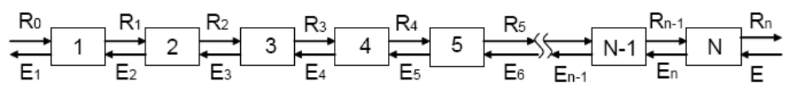

La corriente de agua está formada por 100 kmol/h de agua y 1 kmol/h de soluto. El extractante E es un disolvente orgánico totalmente inmiscibles con el agua.
El extractante se puede adquirir a un precio de 10 €/kmol. El coste total de utilizar una etapa se ha estimado en 50 €/h.

Plantee y resuelva un MINLP para determinar el caudal de extractante E, que debe utilizarse, así como el número de etapas que minimice el coste por hora, teniendo en cuenta que por restricciones medioambientales la concentración del contaminante en agua a la salida del sistema debe ser menor que 0,0001 en fracción molar.

NOTAS:
Considere cada una de las etapas existentes como etapas de equilibrio donde la relación de equilibrio viene dada por:
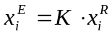
donde 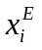es la fracción molar de contaminante en el disolvente que sale de la etapa i; 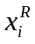 es la fracción molar de contaminante en la corriente acuosa que sale de la etapa i;  es la constante de equilibrio igual a 0.8.

La solución deberá ser tal que las etapas existentes sean consecutivas, es decir, si existe por ejemplo, la etapa 4, deberán también existir las etapas 1,2 y 3.

Considere un máximo de 15 etapas.

IMPORTANTE:
A efectos de modelo, su una etapa no existe considérela como un simple ‘bypass’ de flujos como se indica en la siguiente figura. Por supuesto si una etapa no existe no deberá contribuir al coste total.

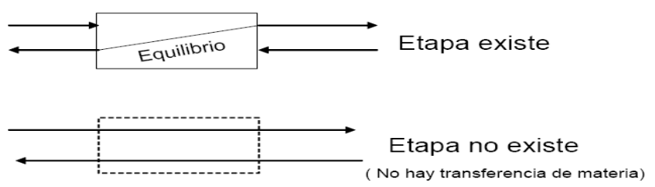
Se define el siguiente conjunto:
- i: número de etapa con 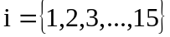

Igualmente, se definen las variables del problema:
- R_{i} : caudal molar de soluto en el refinado de la etapa i.
- xR_{i} : fracción molar de soluto en la corriente R_{i}.
- E_{i} : caudal molar de soluto en el extractante de la etapa i.
- xE_{i} : fracción molar de soluto en la corriente E_{i}.
- C_{i} : coste de la etapa i.
- Eo : caudal de disolvente.
- z: valor de la función objetivo que minimiza el coste por hora.

El enunciado del problema proporciona los siguientes datos:
- k: valor de la constante de equilibrio.
- Cetap: coste de cada etapa.
- Pext: precio de kmol de extractante.
- Ro: Caudal molar de agua en el refinado que entra a la etapa 1.
- Ros: Caudal molar de soluto que entra con el refinado en la etapa 1.
- x_{max}: fracción molar máxima de soluto admisible en la corriente R_{n}.

También se definen las variables binarias y_{i} asociadas a Y_{i}.

Este problema se puede escribir en forma disyuntiva de la siguiente forma:

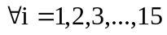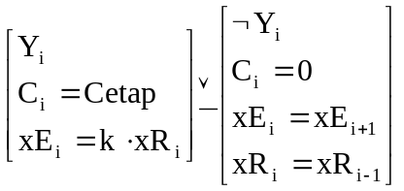

Como se puede apreciar, dentro de las disyunciones, se hallan ecuaciones no lineales, por lo que será preciso emplear la formulación de la M grande. Se define por ejemplo
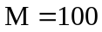

Empleando la formulación de la M grande, quedan las siguientes ecuaciones:

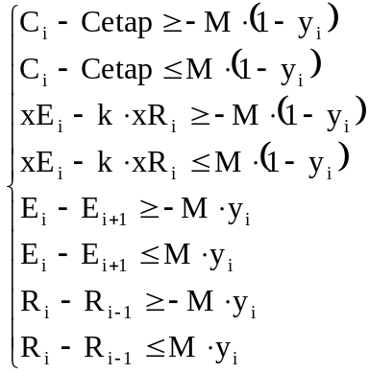

Además:

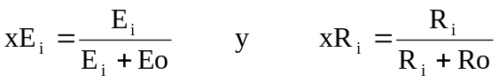

La existencia de la etapa i implica la existencia de la etapa i-1. Esto significa que:

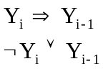

Es decir:

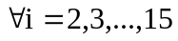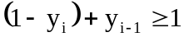

Destacar que como la etapa 1 debe existir, la restricción anterior se aplica únicamente a las etapas 2 a 15. Además según lo dicho:

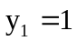

Por otro lado, es preciso considerar los balances de material de soluto en cada etapa, de forma que:

Etapa1
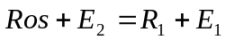

Etapa15
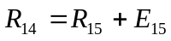

Etapa 2-14
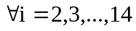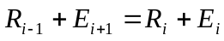

El objetivo de problema es determinar el caudal de extractante Eo necesario, así como el número de etapas que hacen falta para que la fracción molar en soluto de R_{n} sea inferior a x_{max}, minimizando el coste del proceso por hora. La función objetivo a minimizar es la siguiente:

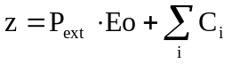

Se escriben estas ecuaciones en el programa GAMS, de forma que al resolver, los resultados obtenidos son los siguientes:

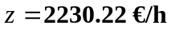

Siendo necesarias 12 etapas y Eo = 163.022 kmol/h.

Anexo al problema 7

A continuación se adjunta el programa GAMS empleado.

$offsymxref
$offsymlist
option limrow=0;
option limcol=0;
option sysout=off;
option solprint=on;
option optcr=0;
option MINLP=Sbb;

SETS
i etapa /1*15/
;

SCALAR
M
/100/
Cetap
/50/
k
/0.8/
Pext
/10/
Ro
/100/
Ros
/1/
xmax
/0.0001/
;

BINARY VARIABLES
y(i)
;

POSITIVE VARIABLE
R(i)
xR(i)
E(i)
xE(i)
C(i)
Eo
;

VARIABLE
z valor de la función objetivo a minimizar
;

EQUATIONS
fo
rest
ec1,ec2,ec3,ec4,ec5,ec6,ec7,ec8,ec9,ec10
bm1,bm15,bm
;

fo.. z =e= Pext*Eo+sum(i,C(i));

rest(i)$(ord(i) gt 1).. (1-y(i))+y(i-1) =g= 1;

ec1(i).. C(i)-Cetap =g= -M*(1-y(i));
ec2(i).. C(i)-Cetap =l= M*(1-y(i));

ec3(i).. xE(i)-k*xR(i) =g= -M*(1-y(i));
ec4(i).. xE(i)-k*xR(i) =l= M*(1-y(i));
ec5(i).. xE(i)*(E(i)+Eo) =e= E(i);
ec6(i).. xR(i)*(R(i)+Ro) =e= R(i);

ec7(i).. R(i)-R(i-1) =g= -M*y(i);
ec8(i).. R(i)-R(i-1) =l= M*y(i);
ec9(i).. E(i)-E(i+1) =g= -M*y(i);
ec10(i)..E(i)-E(i+1) =l= M*y(i);

bm1.. Ros+E('2') =e= R('1')+E('1');
bm15.. R('14') =e= R('15')+E('15');
bm(i)$(ord(i) ge 2 and ord(i) le 14).. R(i-1)+E(i+1) =e= R(i)+E(i);

xR.up('15')=xmax;
E.lo(i)=0.000000001;
R.lo(i)=0.000000001;
Eo.lo=0.000001;
y.fx('1')=1;
R.up(i)=1;

MODEL P7 /all/;

SOLVE P7 using MINLP minimize z;

Problema 8

Síntesis de procesos: reacción y separación

Una empresa desea fabricar un producto químico B. Dicho producto se obtiene a partir de un reactivo A.
A su vez, el producto B puede descomponerse de acuerdo con el siguiente esquema de reacción, donde el disolvente D se comporta como un inerte y no reacciona:

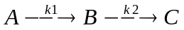

La empresa recibe una corriente de una mezcla de A con un disolvente D (100 kmol/h de A y 100 kmol/h de C). Dicha mezcla junto con una recirculación de A+D se introduce en un reactor de flujo pistón. A la salida se separan los compuesto utilizando columnas de destilación que producen la separación total de los componentes de acuerdo a como muestra la figura.

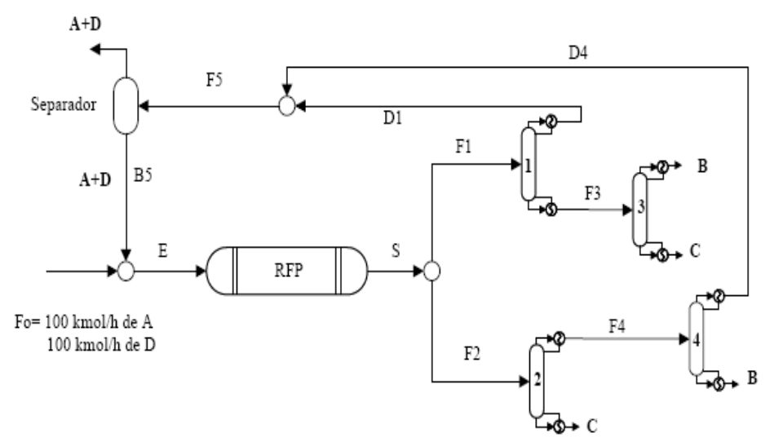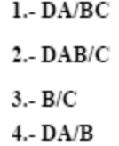

El coste de las columnas se puede expresar como un coste fijo más un coste variable. El coste variable consta de 2 términos: el primero es proporcional al flujo total y el segundo al flujo molar de componente clave ligero que entra en la columna, de tal manera que:

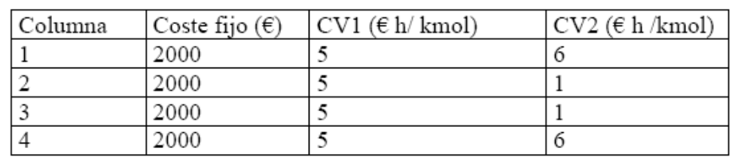

El producto químico A se compra a 0.125 €/kmol.
El producto químico B se vende a 0.625 €/kmol.
El producto químico C y el disolvente D no tienen valor comercial alguno.
La planta opera 8000 h/año.

Plantee un problema de optimización que maximice el beneficio total anual y determine las condiciones óptimas de operación.

NOTAS:
Dado que no hay cambio en el número total de moles el caudal molar total de la corriente E será el mismo que el de la corriente S.

Para el reactor puede usar las siguientes ecuaciones integradas función de los flujo molares individuales y del tiempo de residencia.
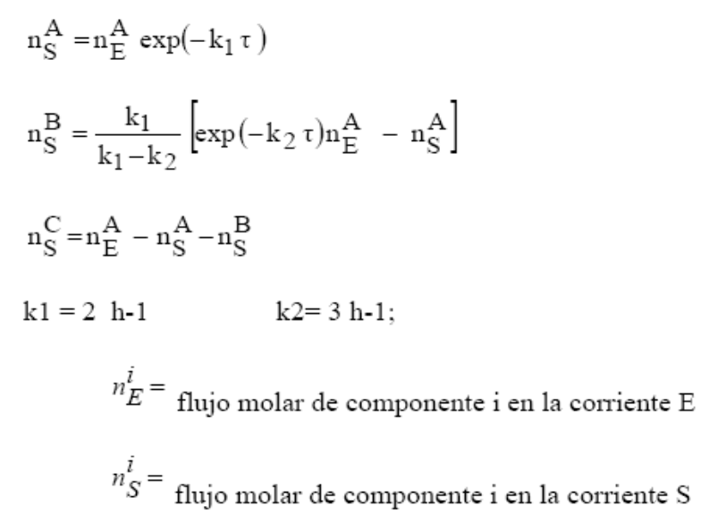

El flujo molar máximo que puede entrar en cualquiera de las columnas es de 20000 kmol/h

Se definen los siguientes conjuntos:
- i: referente a las columnas con 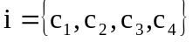
- j: referente a los componente con 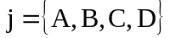

Además se definen las siguientes variables:
- τ: tiempo de residencia del reactor.
- Cv_{i} : coste variable total de la columna i.
- Cf_{i} : coste fijo de la columna i.
- E_{j} : flujo molar de componente j que entra al reactor.
- S_{j} : flujo molar de componente j que sale del reactor.
- xS_{j} : fracción molar de componente j a la salida del reactor.
- Q_{i,j} : flujo molar de componente j que entra a la columna i.
- Qdest_{i,j} : flujo molar de componente j que se destila en la columna i.
- Qres_{i,j} : flujo molar de componente j que sale como residuo en la columna i.
- F5_{j}, B5_{j}, B6_{j} : flujo molar componente j en las corrientes F5, B5 y B6.

Por otro lado, el enunciado nos aporta los siguientes datos:
- PA: precio de compra de A.
- PB: precio de venta de B.
- k₁, k₂ : constantes de velocidad.
- top: horas que opera la planta al año.
- Qtmax: flujo molar máximo que puede entrar a cualquiera de las columnas.
- Qalim: flujo molar total de alimento.
- xalim_{j} : fracción molar del componente j que llega con el alimento.
- Cstf_{i} : coste fijo de la columna i.
- Cv1_{i} ,Cv2_{i}
- xcolum_{i,j} : fracción molar de componente j que sale con el destilado de la columna i.

 |  | Componente
 |  | A | B | C | D
Columna | c₁ | 1 | 0 | 0 | 1
Columna | c₂ | 1 | 1 | 0 | 1
Columna | c₃ | 0 | 1 | 0 | 0
Columna | c₄ | 1 | 0 | 0 | 1

Tablas 8.1. Fracción molar de componente j que sale con el destilado de la columna i.

Los balances de materia en el reactor para cada componente son los siguientes:

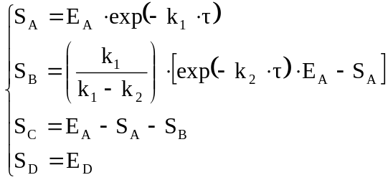

Conviene definir los caudales molares de componente j, que entran a cada columna. Debe tenerse en cuenta que a la salida del reactor se halla un divisor que distribuye alimento a las columnas c₁ y c₂. Por lo tanto estas tres corrientes deben tener la misma fracción molar de componente j.

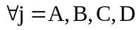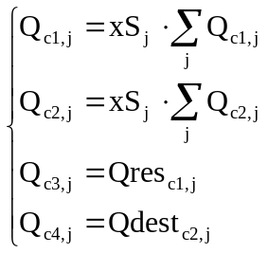

Con:
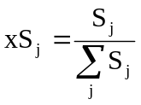

La elección de las columnas c₁, c₂, c₃ y c₄ puede traducirse en forma disyuntiva como sigue:

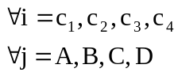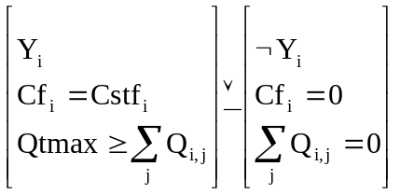

Como se puede apreciar, las ecuaciones presentes en las disyunciones son lineales, lo que permite emplear la formulación de la envolvente convexa. Se obtienen las siguientes ecuaciones:

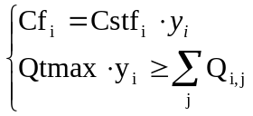

El coste variable de cada columna, consta de dos términos, siendo el primero proporcional al flujo total y el segundo al flujo molar de componente clave ligero que entra en la columna. Para cada columna:

 |  | Componente clave
Columna | c₁ | A
Columna | c₂ | B
Columna | c₃ | B
Columna | c₄ | A

Tablas 8.2. Componente clave en la columna i.

Por lo tanto:

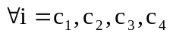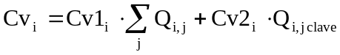

Por otro lado, es preciso plantear los siguientes balances de materia en las columnas:

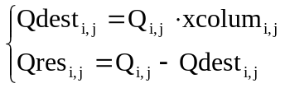

Se plantean además los balances de materia en los nodos y el separador, de forma que:

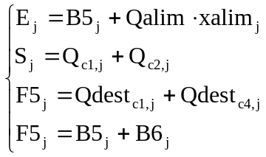

El objetivo del problema es encontrar cual es la mejor opción para obtener un beneficio máximo. Se recuerda que el producto de interés comercial, es el compuesto B. Por lo tanto la función objetivo a maximizar es la siguiente:

Añadiendo estas ecuaciones al programa GAMS, al resolver se obtiene que:

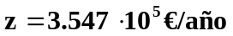

Se deben emplear las columnas c₁ y c₃, con 0.028 h

Anexo al problema 8

A continuación se adjunta el programa GAMS empleado.

$offsymxref
$offsymlist
option limrow=0;
option limcol=0;
option sysout=off;
option solprint=on;
option optcr=0;

SETS
i columnas /c1*c4/
j componentes /A,B,C,D/
alias(j,p)
;

SCALARS
PA
/0.125/
PB
/0.625/
k1
/2/
k2
/3/
top
/8000/
Qtmax
/20000/
Qalim
/200/
;

PARAMETERS
xalim(j)
/A=0.5,B=0,C=0,D=0.5/
cstf(i)
/c1=2000,c2=2000,c3=2000,c4=2000/
cv1(i)
/c1=5,c2=5,c3=5,c4=5/
cv2(i)
/c1=6,c2=1,c3=1,c4=6/
;

TABLE
xcolum(i,j)
A B C D
c1 1 0 0 1
c2 1 1 0 1
c3 0 1 0 0
c4 1 0 0 1
;

BINARY VARIABLE
y(i)
;

POSITIVE VARIABLES
tau
Cv(i)
Cf(i)
E(j)
S(j)
xS(j)
Q(i,j)
Qdest(i,j)
Qres(i,j)
F5(j),B5(j),B6(j)
;

VARIABLE
z valor de la función objetivo a maximizar
;

EQUATIONS
fo
r1,r2,r3,r4
c1,c2,c3,c4,c5,c6,c7,c8,c9
c10,c11,c12,c13
bm1,bm2,bm3
;

fo.. z =e= (Qdest('c3','B')+Qres('c4','B'))*PB*top-Qalim*xalim('A')*PA*top-sum(i,Cv(i))-sum(i,Cf(i));

*REACTOR
r1.. S('A') =e= E('A')*exp(-k1*tau);
r2.. S('B') =e= (k1/(k1-k2))*(exp(-k2*tau)*E('A')-S('A'));
r3.. S('C') =e= E('A')-S('A')-S('B');
r4.. S('D') =e= E('D');

*COLUMNAS
c1.. Cv('c1') =e= Cv1('c1')*sum(j,Q('c1',j))+Cv2('c1')*Q('c1','A');
c2.. Cv('c2') =e= Cv1('c2')*sum(j,Q('c2',j))+Cv2('c2')*Q('c2','B');
c3.. Cv('c3') =e= Cv1('c3')*sum(j,Q('c3',j))+Cv2('c3')*Q('c3','B');
c4.. Cv('c4') =e= Cv1('c4')*sum(j,Q('c4',j))+Cv2('c4')*Q('c4','A');

*Defino caudales molares de entrada a las columnas, de destilado y residuo
c5(j).. Q('c1',j)*sum(p,S(p)) =e= S(j)*sum(p,Q('c1',p));
c6(j).. Q('c2',j)*sum(p,S(p)) =e= S(j)*sum(p,Q('c2',p));
c7(j).. Q('c3',j) =e= Qres('c1',j);
c8(j).. Q('c4',j) =e= Qdest('c2',j);
c9(j).. S(j) =e= Q('c1',j)+Q('c2',j);

c10(i,j).. Qdest(i,j) =e= Q(i,j)*xcolum(i,j);
c11(i,j).. Qres(i,j) =e= Q(i,j)-Qdest(i,j);

*Aplico ENVOLVENTE CONVEXA A CADA DISYUNCIÓN, donde se decide si se emplea la columna i
c12(i).. Cf(i) =e= cstf(i)*y(i);
c13(i).. Qtmax*y(i) =g= sum(j,Q(i,j));

*BALANCES EN NODOS Y SEPARADOR
*BM1 y BM2
bm1(j).. F5(j) =e= Qdest('c1',j)+Qdest('c4',j);
bm2(j).. E(j) =e= B5(j)+Qalim*xalim(j);
*SEPARADOR
bm3(j).. F5(j) =e= B6(j)+B5(j);

MODEL P8 /all/;

SOLVE P8 using MINLP maximize z;

Problema 9

Red de reactores

Una empresa quiere producir un producto químico B. Para ello dispone de una disposición de reactores diferentes como la que se muestra en la figura.

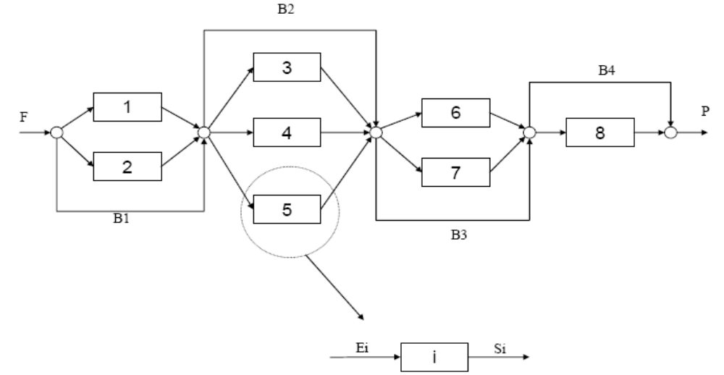

El producto B se puede obtener mediante el siguiente esquema de reacción:
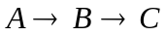

Las cantidades en kmol/h de A y B a la salida de cada reactor, dependen de la cantidad a la entrada y del tiempo de residencia de acuerdo a la expresión:
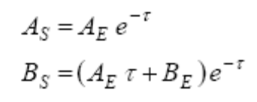
Donde el subíndice ‘E’ hace referencia a la cantidad en kmol/h a la entrada del reactor y el subíndice ‘S’ hace referencia a la cantidad en kmol/h a la salida del reactor, τ es el tiempo de residencia en horas.

Al sistema se introducen 10 kmol/h de A (corriente F de la figura). Los tiempos de residencia de cada reactor se conocen y vienen dados en la tabla adjunta:

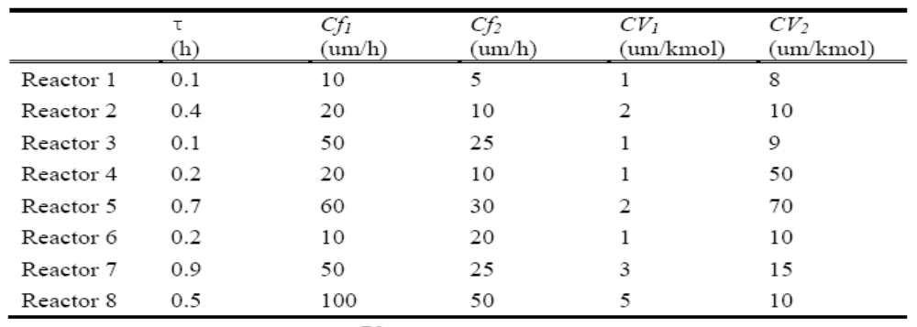
El coste de operar con cada reactor se puede calcular como:
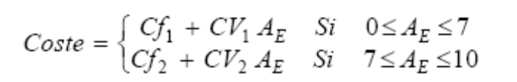
Se obtiene un beneficio de 100 um (um = unidades monetarias) por cada kmol de B en la corriente de producto P. Pero al mismo tiempo hay una penalización de 10 um por cada kmol de A y de 20 um por cada kmol de C presentes en la corriente de producto P.

Teniendo en cuenta que:
- Los reactores 1,2 y el bypass B1 no pueden seleccionarse simultáneamente.
- Los reactores 3,4 y 5 y el bypass B2 no pueden seleccionarse simultáneamente.
- Los reactores 6,7 y el bypass B3 no pueden seleccionarse simultáneamente.
- El reactor 8 y el bypass B4 no pueden seleccionarse simultáneamente.

Plantee y resuelva un problema lineal que permita determinar cuál es la configuración de reactores que permite un máximo beneficio por unidad de tiempo (emplear una formulación de envolvente convexa).

Se puede considerar los siguientes conjuntos:
- i : reactores con 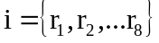.
- k : bypass con 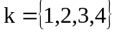.
- j : componente con 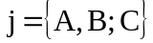.

Se definen las siguientes variables:
- E_{i,j} : flujo molar de componente j que entra al reactor i.
- S_{i,j} : flujo molar de componente j que sale del reactor i.
- P_{j} : flujo molar de componente j en la corriente P.
- By_{k,,j} : flujo molar de componente j en el bypass k.
- C_{i} : coste del reactor i.
- z: valor de la función objetivo a maximizar.

Además por el enunciado, se conocen los siguientes datos:
- PventB : precio de venta del producto B en la corriente P.
- PenA : penalización por la presencia de A en la corriente P.
- PenC : penalización por la presencia de C en la corriente P.
- τ_{i} : tiempo de residencia del reactor i.
- Cf1_{i} y Cf2_{i} : coste fijo del reactor i en los tramos 1 y 2.
- Cv1_{i} y Cv2_{i} : coste variable del reactor i en los tramos 1 y 2.
- F_{j} : flujo molar de componente j que llega con el alimento.
- xalim_{j} : composición del alimento.
Las cantidades de A,B y C que salen de cada reactor, pueden determinarse a partir de las siguientes expresiones:

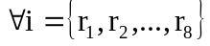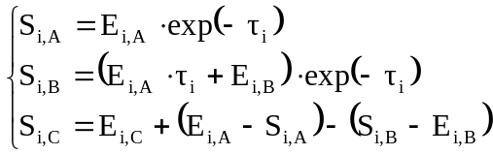

El coste de operar con cada reactor depende de unos costes fijos y variables, que a su vez dependen del caudal de componente A que entra en cada reactor.
De esta forma, el problema de la elección de los reactores puede traducirse mediante la siguiente disyunción:

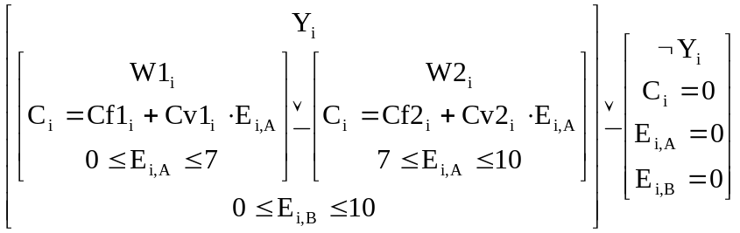

Además, se tiene la opción de emplear un bypass para evitar tener que emplear un reactor. De esta forma el empleo de cada bypass puede traducirse mediante la siguiente disyunción:

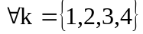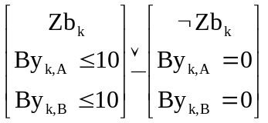

Es necesario definir las siguientes variables binarias:
- y_{i} : variable binaria asociada a la existencia del reactor i.
- w1_{i} y w2_{i} : variables binarias asociadas a los tramos 1 y 2 de caudal de entrada de componente A a los reactores.
- zb_{k} : variable binaria asociada a la existencia del bypass k.

Se puede observar que las ecuaciones incluidas en las disyunciones son lineales, por lo que se decide emplear la formulación de la envolvente convexa. Se llegan a las siguientes ecuaciones:

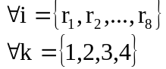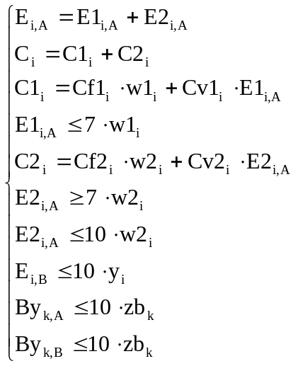

Deben tenerse en cuenta las siguientes restricciones:

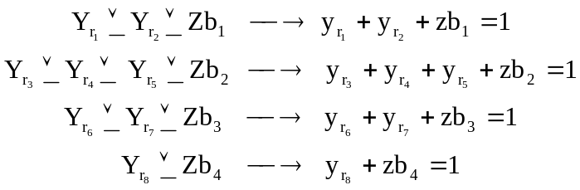

Además si existe un reactor, entonces a la hora de calcular sus costes de operaciones, únicamente se podrá estar dentro de uno de los tramos. Por lo tanto se deduce que:
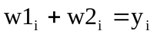

Es necesario plantear los balances de materia en los nodos de la superestructura. Es conveniente indicar, que debido a que se pretende resolver un problema MILP, no hay que considerar la igualdad de fracciones molares en el divisor, ya que esto conllevaría la no linealidad del problema. Los balances de materia obtenidos son:

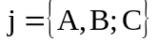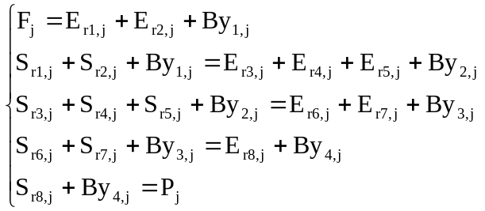

Se pretende encontrar la configuración de reactores que permite un máximo beneficio por unidad de tiempo. Por ello la función objetivo a maximizar es:

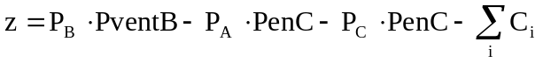

Se introducen estas ecuaciones en el programa GAMS, y al resolver se obtiene que el máximo beneficio es:

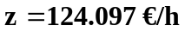

Este máximo beneficio se obtiene empleando los reactores 2, 4, 6 y el bypass 4.

Anexo al problema 9

A continuación se adjunta el programa GAMS empleado.

$offsymxref
$offsymlist
option limrow=0;
option limcol=0;
option sysout=off;
option solprint=on;
option optcr=0;

SETS
i reactor /r1*r8/
k bypass /1*4/
j componente /A,B,C/
;

SCALAR
PventB
/100/
PenA
/10/
PenC
/20/
;

PARAMETERS
tau(i)
/r1=0.1,r2=0.4,r3=0.1,r4=0.2,r5=0.7,r6=0.2,r7=0.9,r8=0.5/
Cf1(i)
/r1=10,r2=20,r3=50,r4=20,r5=60,r6=10,r7=50,r8=100/
Cf2(i)
/r1=5,r2=10,r3=25,r4=10,r5=30,r6=20,r7=25,r8=50/
Cv1(i)
/r1=1,r2=2,r3=1,r4=1,r5=2,r6=1,r7=3,r8=5/
Cv2(i)
/r1=8,r2=10,r3=9,r4=50,r5=70,r6=10,r7=15,r8=10/
F(j)
/A=10,B=0,C=0/
xalim(j)
/A=1,B=0,C=0/
;

BINARY VARIABLE
y(i)
w1(i),w2(i)
zb(k)
;

POSITIVE VARIABLE
E(i,j)
E1(i,j),E2(i,j)
S(i,j)
P(j)
By(k,j)
C(i)
C1(i),C2(i)
;

VARIABLE
z valor de la función objetivo a maximizar
;

EQUATIONS
fo
rest1,rest2,rest3,rest4,rest5
r1,r2,r3
ec1,ec2,ec3,ec4,ec5,ec6,ec7,ec8,ec9,ec10
bm1,bm2,bm3,bm4,bm5
;

fo.. z =e= P('B')*PventB-P('A')*PenA-P('C')*PenC-sum(i,C(i));

rest1.. y('r1')+y('r2')+zb('1') =e= 1;
rest2.. y('r3')+y('r4')+y('r5')+zb('2') =e= 1;
rest3.. y('r6')+y('r7')+zb('3') =e= 1;
rest4.. y('r8')+zb('4') =e= 1;

rest5(i).. w1(i)+w2(i) =e= y(i);

*REACTORES y BYPASS
r1(i).. S(i,'A') =e= E(i,'A')*exp(-tau(i));
r2(i).. S(i,'B') =e= (E(i,'A')*tau(i)+E(i,'B'))*exp(-tau(i));
r3(i).. S(i,'C') =e= E(i,'C')+(E(i,'A')-S(i,'A'))-(S(i,'B')-E(i,'B'));

*ENVOLVENTE CONVEXA de las disyunciones de los reactores en los tramos 1 y 2 de costes
ec1(i).. E(i,'A') =e= E1(i,'A')+E2(i,'A');
ec2(i).. C(i) =e= C1(i)+C2(i);

ec3(i).. C1(i) =e= Cf1(i)*w1(i)+Cv1(i)*E1(i,'A');
ec4(i).. E1(i,'A') =l= 7*w1(i);

ec5(i).. C2(i) =e= Cf2(i)*w2(i)+Cv2(i)*E2(i,'A');
ec6(i).. E2(i,'A') =g= 7*w2(i);
ec7(i).. E2(i,'A') =l= 10*w2(i);

*ENVOLVENTE CONVEXA en los reactores
ec8(i).. E(i,'B') =l= 10*y(i);

*ENVOLVENTE CONVEXA de las disyunciones de los bypass
ec9(k).. By(k,'A') =l= 10*zb(k);
ec10(k).. By(k,'B') =l= 10*zb(k);

*BALANCES DE MATERIA
bm1(j).. F(j) =e= E('r1',j)+E('r2',j)+By('1',j);
bm2(j).. S('r1',j)+S('r2',j)+By('1',j) =e= E('r3',j)+E('r4',j)+E('r5',j)+By('2',j);
bm3(j).. S('r3',j)+S('r4',j)+S('r5',j)+By('2',j) =e= E('r6',j)+E('r7',j)+By('3',j);
bm4(j).. S('r6',j)+S('r7',j)+By('3',j) =e= E('r8',j)+By('4',j);
bm5(j).. S('r8',j)+By('4',j) =e= P(j);

MODEL P9 /all/;

SOLVE P9 using MIP maximize z;

Problema 10

Secuencia de separación utilizando membranas

Una empresa decide implanta un sistema de separación mediante membranas para separa una mezcla de 100 kmol/h de dos componentes A y B (fracción molar 0.4 y 0.6 respectivamente). El ingeniero de la empresa, decidió utilizar la superestructura que se muestra a continuación:

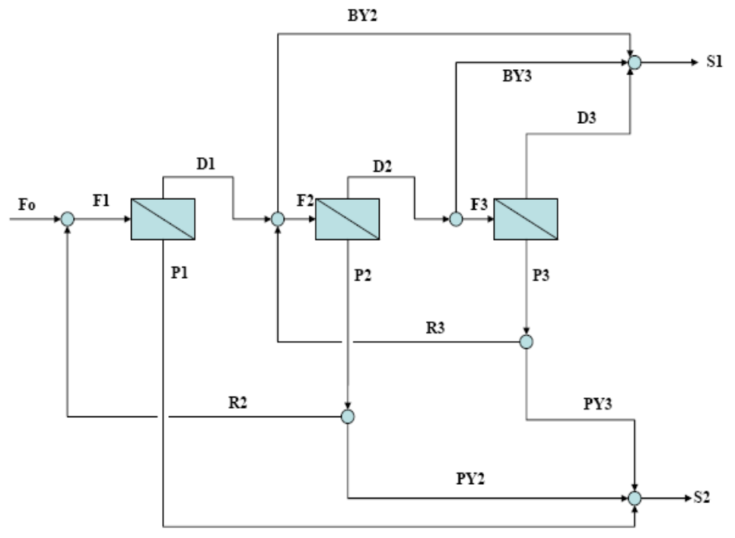

La superestructura está formada por tres módulos de membrana y varios mezcladores y divisores.

Los siguientes divisores (o mezclador divisor) pueden tener como máximo una salida:
- Divisor del que salen las corrientes F2 y BY2
- Divisor del que salen las corrientes F3 y BY3
- Divisor del que salen las corrientes R2 y BY2
- Divisor del que salen las corrientes R3 y BY3

Un módulo viene caracterizado por dos parámetros 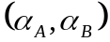 de forma que:
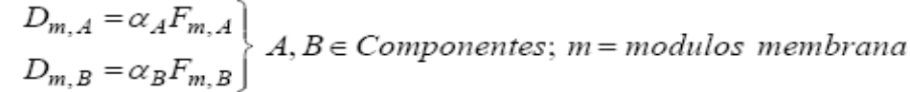

El coste de una membrana se puede calcular como un coste fijo más un coste variable que es proporcional al flujo total de componente A que sale por el permeado (corriente D)
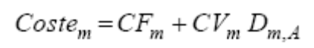
Para cada módulo de membrana que finalmente se instale se puede elegir entre cuatro configuraciones cuyos parámetros se dan a continuación:

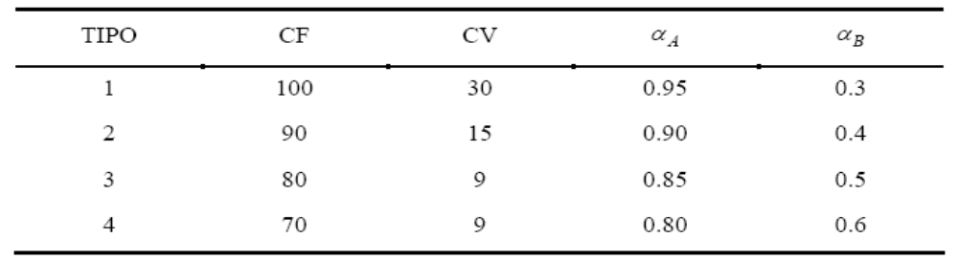

El objetivo es maximizar el beneficio, que se puede calcular mediante la expresión:

Tenga en cuenta que la máxima cantidad que puede entrar a un módulo de componente A o de B es de 200 kmol/h.

Plantee y resuelva un MILP que permita decidir que membrana usar, de que tipo, que caudal circula por cada corriente y cuál sería el beneficio esperado.

NOTAS:
Si es necesario use la formulación de envolvente convexa y no la M grande.
Use la nomenclatura lo mas parecida posible a la mostrada en la figura y defínala claramente en su problema.

Se definen los siguientes conjuntos:
- i : módulo de membrana con 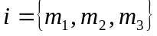
- t : tipo de configuración con 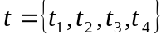
- j : componentes con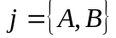

Además se emplearán las siguientes variables:
- F_{i,j} : flujo molar de componente j que llega al módulo de membrana i.
- D _{i,j} : flujo molar de componente j que sale por el permeado del módulo de membrana i.
- P_{i,j} : flujo molar de componente j que sale por el rechazo del módulo de membrana i.
- BY2_{j} y BY3_{j} : flujo molar de componente j en las corrientes de bypass 2 y 3.
- PY2_{j} y PY3_{j} : flujo molar de componente j en las purgas 2 y 3.
- R2_{j} y R3_{j} : flujo molar de componente j en las recirculaciones 2 y 3.
- S1_{j} y S2_{j} : flujo molar de componente j en las corrientes de salida 1 y 2.
- C_{i} : coste del módulo de membrana i.
- Cst _{i,t}: coste de la configuración t para el modulo de membrana i.

Se dispone de lo siguientes datos facilitados por el enunciado:
- Falim: flujo molar de alimento.
- Cf_{t} : coste fijo asociado al empleo de la configuración t.
- Cv_{t} : coste variable asociado al empleo de la configuración t.
- alfaA_{t} y alfaB_{t}
- xalim_{j} : composición en fracciones molares del alimento.
- Fmax_{j} : flujo molar máximo de componente j que puede llegar a cualquier módulo de membrana.

Es preciso definir las siguientes variables binarias:
- y_{i} : asociada a la existencia del módulo de membrana i.
- w_{i,t} : asociada a la existencia de la configuración t para el módulo de membrana i.
- yb₂₁, yb₂₂, yb₃₁ e yb₃₂.
- yr₂₁, yr₂₂, yr₃₁ e yr₃₂.

El problema de la elección del módulo de membrana y del tipo de configuración puede expresarse en forma disyuntiva del siguiente modo:

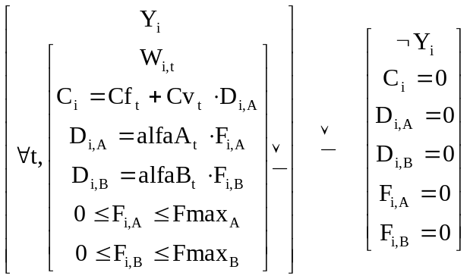

Como puede observarse, las ecuaciones que componen las disyunciones anteriores son lineales, y por lo tanto se puede emplear la formulación de la envolvente convexa, dando lugar a las siguientes ecuaciones:

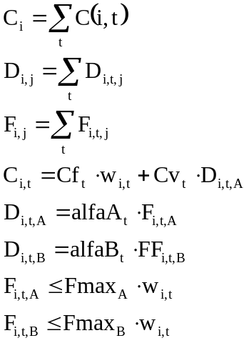

Se deduce que cuando exista un módulo de membrana, esté solo podrá tener una configuración, por lo tanto:

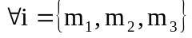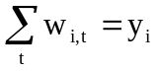

Por otro lado se sabe que los siguientes divisores pueden tener como máximo una salida:
- Divisor del que salen las corrientes F2 y BY2.
- Divisor del que salen las corrientes F3 y BY3.
- Divisor del que salen las corrientes R2 y BY2.
- Divisor del que salen las corrientes R3 y BY3.

Puede escribirse en forma disyuntiva de la siguiente manera:

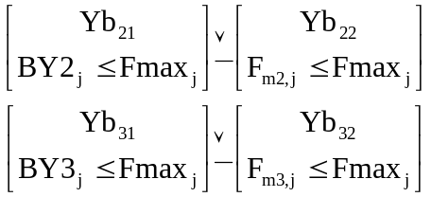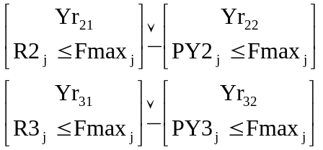

Como puede observarse, las ecuaciones que componen las disyunciones anteriores son lineales, y por lo tanto se puede emplear la formulación de la envolvente convexa, dando lugar a las siguientes ecuaciones:

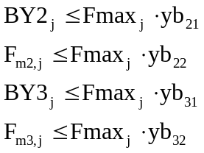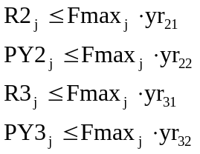

Además las restricciones asociadas a estas disyunciones son:

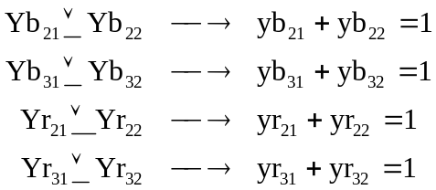

Es preciso añadir los balances de materia en los nodos de la superestructura, así como el balance de materia para cada módulo de membrana.

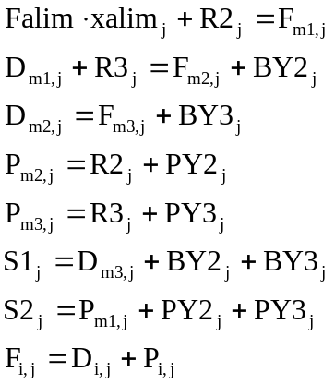

Se pretende encontrar las condiciones óptimas de funcionamiento que permitan obtener el máximo beneficio. Por lo tanto la función objetivo a maximizar es:

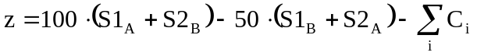

Se escriben estas ecuaciones en el programa GAMS, y al resolver se obtiene que el beneficio máximo es:

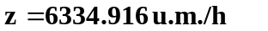

Para obtener el beneficio máximo es preciso emplear:
- Módulo de membrana m₁ con una configuración t₁.
- Módulo de membrana m₂ con una configuración t₂.
- Bypass 3 y recirculación 2.

Anexo al problema 10

A continuación se adjunta el programa GAMS empleado.

$offsymxref
$offsymlist
option limrow=0;
option limcol=0;
option sysout=off;
option solprint=on;
option optcr=0;

SETS
i módulo /m1*m3/
t tipo /t1*t4/
j componentes /A,B/
;

SCALAR
Falim
/100/;

PARAMETERS
Cf(t)
/t1=100,t2=90,t3=80,t4=70/
Cv(t)
/t1=30,t2=15,t3=9,t4=9/
alfaA(t)
/t1=0.95,t2=0.90,t3=0.85,t4=0.80/
alfaB(t)
/t1=0.3,t2=0.4,t3=0.5,t4=0.6/
xalim(j)
/A=0.4,B=0.6/
Fmax(j)
/A=200,B=200/
;

BINARY VARIABLES
y(i)
w(i,t)
yb21,yb22
yb31,yb32
yr21,yr22
yr31,yr32
;

POSITIVE VARIABLES
F(i,j),FF(i,t,j)
D(i,j),DD(i,t,j)
P(i,j)
BY2(j),BY3(j)
PY2(j),PY3(j)
R2(j),R3(j)
S1(j),S2(j)
C(i),Cst(i,t)
;

VARIABLES
z valor de la funcion objetivo a maximizar
;

EQUATIONS
fo
rest1,rest2,rest3,rest4,rest5
ec1,ec2,ec3,ec4,ec5,ec6,ec7,ec8,ec9,ec10,ec11,ec12,ec13,ec14,ec15,ec16
bm1,bm2,bm3,bm4,bm5,bm6,bm7,bm8
;

*FO y RESTRICCIONES
fo.. z =e= 100*(S1('A')+S2('B'))-50*(S1('B')+S2('A'))-sum(i,C(i));

rest1(i).. sum(t,w(i,t))=e= y(i);

rest2.. yb21+yb22 =e= 1;
rest3.. yb31+yb32 =e= 1;
rest4.. yr21+yr22 =e= 1;
rest5.. yr31+yr32 =e= 1;

*DISYUNCIONES
ec1(i).. C(i) =e= sum(t,Cst(i,t));
ec2(i,j).. D(i,j) =e= sum(t,DD(i,t,j));
ec3(i,j).. F(i,j) =e= sum(t,FF(i,t,j));

ec4(i,t).. Cst(i,t) =e= Cf(t)*w(i,t)+Cv(t)*DD(i,t,'A');
ec5(i,t).. DD(i,t,'A') =e= alfaA(t)*FF(i,t,'A');
ec6(i,t).. DD(i,t,'B') =e= alfaB(t)*FF(i,t,'B');
ec7(i,t).. FF(i,t,'A') =l= Fmax('A')*w(i,t);
ec8(i,t).. FF(i,t,'B') =l= Fmax('B')*w(i,t);

ec9(j).. BY2(j) =l= Fmax(j)*yb21;
ec10(j).. F('m2',j) =l= Fmax(j)*yb22;
ec11(j).. BY3(j) =l= Fmax(j)*yb31;
ec12(j).. F('m3',j) =l= Fmax(j)*yb32;

ec13(j).. R2(j) =l= Fmax(j)*yr21;
ec14(j).. PY2(j) =l= Fmax(j)*yr22;
ec15(j).. R3(j) =l= Fmax(j)*yr31;
ec16(j).. PY3(j) =l= Fmax(j)*yr32;

*BALANCES de MATERIA
bm1(j).. Falim*xalim(j)+R2(j) =e= F('m1',j);
bm2(j).. D('m1',j)+R3(j) =e= F('m2',j)+BY2(j);
bm3(j).. D('m2',j) =e= F('m3',j)+BY3(j);
bm4(j).. P('m2',j) =e= R2(j)+PY2(j);
bm5(j).. P('m3',j) =e= R3(j)+PY3(j);
bm6(j).. S1(j) =e= D('m3',j)+BY2(j)+BY3(j);
bm7(j).. S2(j) =e= P('m1',j)+PY2(j)+PY3(j);
bm8(i,j).. F(i,j) =e= D(i,j)+P(i,j);

MODEL P10 /all/;

SOLVE P10 using MIP maximize z;

